

LA RETROALIMENTACIÓN COMO ESPACIO DE PROMOCIÓN DE APRENDIZAJE SIGNIFICATIVO EN EL CONTEXTO DE ABP DE ESTUDIANTES DE CUARTO BÁSICO EN COLEGIO PARTICULAR SUBVENCIONADO DE PUDAHUEL.

POR: PAZ GONZÁLEZ RIQUELME
Seminario de Intervención presentado a la Facultad de Educación de la Universidad del Desarrollo para optar al grado académico de Magíster en Innovación Curricular y Evaluación Educativa.
Profesor Guía:
Sra. DANIELA BRUNA

Marzo, 2024
SANTIAGO

© Se autoriza la reproducción de esta obra en modalidad de acceso abierto para fines académicos o de investigación, siempre que se incluya la referencia bibliográfica.

DEDICATORIA

Con cada sonrisa que ilumina el día en el colegio, se abre un mundo de posibilidades y aprendizajes. A ustedes, niños y niñas, que llenan cada jornada con su energía y curiosidad, les dedico este trabajo. Dejar una huella en sus vidas es inspiración, impulsándome a convertirme en una mejor profesional para contribuir a su crecimiento y felicidad. Con gratitud y compromiso, esta investigación está dedicada a ustedes, quienes son el corazón de mi camino académico. ¡Gracias por ser mi constante fuente de alegría y motivación!

AGRADECIMIENTOS

Agradezco profundamente el acompañamiento y guía de mi tesista Daniela Bruna, infinitamente agradecida por su compromiso, cariño y mirada integral en esta investigación.
A mi compañero de vida Miguel, a mis hijos Maximiliano y Maite, motor de impulso para dar siempre lo mejor de mí.
A mis compañeras Javiera y Luna; sin ustedes no podría haber llevado a cabo este desafío. Atesoro cada momento de trabajo junto a ustedes, su profesionalismo y cariño son parte de esta investigación.

Tabla de contenidos o índice

Portada | Página 1
Dedicatoria | Página 3
Agradecimientos | Página 4
Lista de abreviaturas | Página 6
Resumen | Página 7
Introducción | Página 8
Presentación del problema de intervención  - Descripción del contexto  - Planteamiento del problema  - Pregunta de investigación  - Justificación del problema | Página 11  Página 13  Página 15  Página 15
Objetivos de la investigación - acción | Página 18
Marco Teórico de Referencia  - Aprendizaje significativo  - Aprendizaje Basado en Proyectos  - Retroalimentación  - Tipos de retroalimentación  - Autorregulación del aprendizaje | Página 19  Página 21  Página 23  Página 24  Página 24
Diagnóstico del problema  - Objetivo general y específicos  - Actores clave  - Estrategias metodológicas  - Tipos de análisis  - Resultados del diagnóstico | Página 28  Página 29  Página 30  Página 31  Página 33
Diseño, desarrollo y evaluación de la intervención + innovación  - Descripción del plan de intervención  - Objetivo general y específicos  - Participantes  - Planificación de la evaluación de intervención  - Análisis de factibilidad de la intervención  - Aplicación de la intervención + innovación  - Evaluación del Plan de Intervención + innovación | Página 41  Página 43  Página 43  Página 45  Página 56  Página 58  Página 59
Conclusiones | Página 64
Bibliografía | Página 68
Anexos | Página 70

Lista de abreviaturas

- ABP: El ABP es un método de enseñanza-aprendizaje donde estudiantes desarrollan conocimientos y habilidades del siglo XXI trabajando a partir de proyectos en donde investigan en torno a un problema, desafío o pregunta compleja que sea auténtica y motivadora.
- PEI: El Proyecto Educativo Institucional (PEI) es un instrumento que ordena y da sentido a la gestión del establecimiento educativo, considerando todos los niveles que imparte.
- PME: El Plan de Mejoramiento Educativo (PME) es la herramienta central de planificación, implementación y evaluación del mejoramiento educativo en escuelas y liceos, en tanto sirve de guía para la evaluación institucional y pedagógica de cada establecimiento.

RESUMEN

Esta investigación – acción se centra en la implementación de la evaluación formativa y la retroalimentación en el marco del Aprendizaje Basado en Proyectos (ABP) para estudiantes de cuarto básico en un colegio particular subvencionado en Pudahuel. El propósito principal es indagar cómo estas prácticas pueden potenciar un aprendizaje significativo. Se llevó a cabo un exhaustivo diagnóstico en el que participaron activamente la coordinadora académica, los profesores y estudiantes, utilizando entrevistas y cuestionarios como herramientas metodológicas.
Los resultados revelaron una marcada apreciación del ABP y su capacidad para promover un aprendizaje formativo en la comunidad educativa. Durante la intervención de sesiones de retroalimentación, se identificó la retroalimentación como un componente esencial para el proceso de aprendizaje, reconocida tanto por docentes como por estudiantes como una herramienta clave para el desarrollo de habilidades cognitivas y socioemocionales. Asimismo, se constató que la aplicación del ABP junto con la retroalimentación contribuyó significativamente al fortalecimiento de habilidades personales como la autonomía y la motivación entre los estudiantes.
En síntesis, se concluye que la implementación de la evaluación formativa y la retroalimentación en el contexto del ABP, puede tener un impacto positivo en el aprendizaje significativo y en el desarrollo integral de los estudiantes de cuarto básico. Se destaca la importancia de adaptar estas estrategias a las particularidades culturales y las necesidades específicas de la comunidad educativa, reconociendo así la relevancia de un enfoque contextualizado y sensible a la diversidad de contextos educativos.
Esta investigación subraya la necesidad de seguir explorando e implementando prácticas pedagógicas innovadoras que no solo enriquezcan el proceso de enseñanza-aprendizaje, sino que también fomenten el desarrollo integral de los estudiantes, preparándolos para enfrentar los desafíos del mundo contemporáneo de manera crítica, creativa y colaborativa.

INTRODUCCIÓN
La educación actual demanda constantes innovaciones que permitan a los estudiantes no solo adquirir conocimientos, sino también aplicarlos de manera significativa en su aprendizaje. En este contexto, el Aprendizaje Basado en Proyecto (ABP) se presenta como una metodología pedagógica que promete no solo transmitir información, sino también cultivar habilidades críticas y fomentar el aprendizaje significativo.
Sumado a ello, en el continuo esfuerzo por mejorar las prácticas educativas y potenciar el aprendizaje significativo, el método científico y la investigación-acción se erigen como herramientas esenciales para analizar, comprender y transformar los paradigmas educativos existentes.
Este trabajo se enmarca en el Seminario de Intervención, una instancia que ha impulsado el desarrollo de habilidades analíticas y la aplicación práctica de conocimientos adquiridos en el Magíster en Innovación Curricular y Evaluación Educativa. La elección de centrarnos en el ABP se fundamenta en la necesidad de explorar métodos educativos que vayan más allá de la mera transmisión de información, buscando involucrar a los estudiantes en procesos significativos y multidisciplinarios. Sin embargo, el presente informe, no tiene por objetivo presentar el sin número de beneficios prácticos, metodológicos y sociales que podrían ser potencialmente interesantes de descubrir en el marco de ABP, sino que se profundizará en un aspecto central de la evaluación formativa que circunda por ideal de intereses en ABP: la retroalimentación.
El objetivo principal de esta investigación es promover la retroalimentación para el aprendizaje significativo en estudiantes de cuarto básico, a través de la implementación de Aprendizaje Basado en Proyectos Interdisciplinarios (ABP) en un colegio particular subvencionado de la comuna de Pudahuel. Este estudio se nutre del método científico, que nos permite analizar críticamente el impacto de la retroalimentación en el aprendizaje de los estudiantes, y de la investigación-acción, que nos invita a participar activamente en la configuración y mejora de las prácticas educativas.
La intervención propuesta tiene como objetivo retroalimentar el desempeño de los estudiantes, contribuyendo así a su propio aprendizaje significativo. Dicha intervención se llevó a cabo de manera iterativa y reflexiva, siguiendo los principios de la investigación-acción, donde cada paso se convierte en una oportunidad para analizar, ajustar y mejorar continuamente. (Colas Bravo, 1994)
A través de este informe, se presentará de manera detallada cómo la aplicación del método científico y la investigación-acción ha impactado positivamente en la implementación del ABP y la retroalimentación en el contexto educativo especificado. El propósito final es contribuir a la generación de conocimientos aplicables, fortaleciendo así la base metodológica de la innovación educativa.
De forma inicial, esta investigación – acción comenzó con un proceso de diagnóstico, el cual tuvo por objetivo evaluar con precisión el problema detectado en la comunidad educativa. Inicialmente, se planificaron los pasos a seguir, definiendo claramente los objetivos del diagnóstico, los cuales incluían identificar las causas subyacentes del problema, así como los actores clave dentro de la comunidad educativa que estuvieran directamente vinculados al mismo.
Para lograr estos objetivos, se identificaron y se involucraron a los actores clave, tales como docentes, apoderados y estudiantes. Se diseñaron estrategias metodológicas específicas para recopilar información relevante. Se seleccionaron cuidadosamente los instrumentos a utilizar, incluyendo entrevista semi – estructurada y cuestionarios, con el fin de obtener una perspectiva integral del problema desde diferentes puntos de vista.
Además, se establecieron criterios claros para el análisis de la información recopilada, asegurando así la objetividad y la fiabilidad de los resultados. Se llevaron a cabo análisis cualitativos para examinar la información recopilada y detectar patrones, tendencias y relaciones significativas.
Una vez completado el proceso de recopilación y análisis de datos, se presentaron los resultados del diagnóstico de acuerdo con los objetivos propuestos. De la mano a ello, se creó un diseño de plan de intervención, el cual sostuvo como propósito contribuir a la resolución de la problemática detectada en la etapa diagnóstica.
En la etapa de la aplicación del plan de intervención, fueron clave las técnicas metodológicas para recoger y analizar información antes, durante y finalizada la intervención. Buscando, de la mano con la investigación – acción, ir moldeando el proceso de intervención, contribuyendo de la mejor manera a la calidad y efectividad de la misma. Para finalizar, se presentaron evaluaciones, conclusiones y posibles cambios o sugerencias en miras de la sostenibilidad del plan de intervención en el contexto en particular.

Presentación del problema de investigación

- Descripción del contexto:
El establecimiento educacional en el cual se efectúa esta investigación - acción es un colegio de la zona norponiente de Santiago, en la comuna de Pudahuel, para esta institución el trabajo con otros enriquece el modo y la visión para un mejor hacer. Por ello, convencidos de la necesidad de educar y formar con otros, pertenece a una red de colegios católicos.
La dependencia de este colegio es particular subvencionado, cuyo principal sostenedor es una fundación que la ampara desde el año 1994.
Con más de 1200 estudiantes y acompañando en la misión a familias del sector periférico de la capital, este colegio es gratuito y no realiza proceso de selección de estudiantes, ni por consideración social, física, cognitiva o religiosa, ni tampoco por rendimiento escolar pasado o potencial del estudiante.
Lo cual, significa un desafío permanente para cumplir con los lineamientos del PEI de la institución, en donde define como su misión el “formar personas capaces de dar sentido a su vida, construyendo un proyecto para su futuro” (PEI, 2022). En este documento, se evidencia la importancia de la calidad de la educación y el desafío de servir a la comunidad. Ya que en los inicios de la institución fue un centro comunitario, en donde se brindaban varias ayudas asistenciales a las familias de las poblaciones aledañas, como por ejemplo: médicos, dentistas, asistente social, pediatras, entre otros.
Luego de unos meses, se define la necesidad de acompañar en la educación y cuidados de los niños y niñas de los campamentos y poblaciones cercanas, por lo que fue concebido como un establecimiento educacional mixto que entregaría educación hasta 8° Básico, con un curso por nivel. Luego se proyectó la Educación Media Técnico Profesional, con especialidad en Telecomunicaciones.
Al pasar dos años, se concibió la educación para adultos (vespertino) y completando la educación media Científico-Humanista y Técnico Profesional con un promedio de alumnos de 35 por curso, desde pre kínder a cuarto medio.
La gestión académica y de formación y orientación del Colegio está a cargo del equipo directivo, compuesto por: Dirección, Subdirección Académica, Subdirección de Formación y Pastoral, Coordinación de Programa de Integración Escolar (PIE) y Coordinaciones de Ciclo.
La entidad educativa lleva a cabo su labor en la comuna de Pudahuel, y su comunidad escolar se caracteriza por tener un Índice de Vulnerabilidad Escolar (IVE) que supera el 85%. En este contexto, se encuentra un porcentaje significativo de alumnos y alumnas considerados prioritarios y con necesidades educativas especiales. La mayoría de los alumnos y alumnas, es decir, más del 61%, se encuentran dentro de la categoría de estudiantes prioritarios o preferentes, según la clasificación establecida por el Ministerio de Educación este año 2024. Por lo tanto, estos estudiantes tienen derecho a recibir la Subvención Escolar Preferencial (SEP), otorgada por el MINEDUC, con el fin de impulsar proyectos para mejorar la calidad educativa.
Además, el colegio brinda apoyo a aproximadamente 160 alumnos y alumnas cada año, quienes presentan necesidades educativas especiales, a través del Programa de Integración Escolar (PIE). Este programa, según las pautas establecidas por el Ministerio de Educación, busca proporcionarles el respaldo necesario para su adecuado desarrollo académico y personal considerando todas sus potencialidades en base a la inclusión de todos y todas dentro de la comunidad educativa.

- Planteamiento del problema:
Tras casi 25 años de experiencia en el contexto educativo, la red educacional católica a la que pertenece la institución, la comunidad y directivos comienzan a preguntarse sobre la calidad de los aprendizajes de estos estudiantes.
En este momento, la red religiosa comienza a buscar enfoques, metodologías y/o estrategias para indagar nuevos caminos desde la innovación hacia la mejora de la calidad de educación para los y las estudiantes.
Ello significó un proceso de acercamiento a metodologías de aprendizaje activo. Más específicamente, siguiendo los lineamientos de otros colegios de la red educacional, el Aprendizaje Basado en Proyectos (ABP).
En el año 2015 traen al primer ciclo básico una nueva figura de Coordinación académica, con experiencia de varios años realizando Aprendizaje Basado en Proyectos, junto a esto se inician capacitaciones con otras redes internacionales de todos los colegios de la red educacional.
Este proceso de capacitación, significó para todos los maestros del colegio un cambio de paradigma, en donde se debió volver a observar todo el sistema educacional que concibió por años la institución: volver a mirar a los estudiantes, que debían salir al mundo con la necesidad de búsqueda de nuevas herramientas que con ABP buscan generar capacidades amplias y flexibles que les permitan adaptarse a la sociedad y así poder comprometerse con y para ella.
De esta manera, hay un cambio de rol y funciones tanto en el profesor y los estudiantes, quitando el protagonismo a los docentes y entregándoselo responsablemente a los estudiantes.
Finalmente, luego de varios años con el ABP en la estructura de la escuela, con muchos de los profesores que recibieron capacitaciones en el ámbito de aprendizaje activo, pensamiento profundo, estructuras cooperativas, y otros. Llega la instancia de evaluar y preguntarse por qué los buenos resultados del tránsito de una metodología más tradicional a una de aprendizaje activo como el ABP, no se están “traduciendo” en buenos resultados en evaluaciones externas como SIMCE o PAE ¿Se está implementando efectivamente el ABP? ¿Cómo evaluar lo que han aprendido los estudiantes? ¿Cómo demostrar el manejo de nuevas habilidades como el trabajo cooperativo, habilidades de índole social, asertividad en el trabajo, empatía, motivación, autonomía entre otras? ¿Se está realizando una efectiva evaluación? ¿Qué papel juega en ello la evaluación formativa, característica en el Aprendizaje Basado en Proyectos? ¿Se está realizando un camino efectivo con los estudiantes para lograr reales aprendizajes significativos? ¿Se realiza un acompañamiento adecuado, tanto a profesionales como a estudiantes?
Sin duda alguna, que al analizar estos datos cuantitativos como el de puntaje SIMCE con escuelas similares al colegio o el puntaje PAE de las mismas, hay un dilema.
La institución educativa tiene en su cultura el trabajo en ABP, pero hay muchas variables que se podrían analizar y reflexionar. Sin embargo esta problemática será orientada hacia una de las raíces de la metodología de ABP y en las consecuencias que como institución hay disposición a cambiar, innovar o dar un nuevo vuelco para mejorar el aprendizaje significativo de los niños y niñas de la institución: la evaluación formativa y la retroalimentación como proceso de acompañamiento en el ABP.
Entendiendo la evaluación formativa como un enfoque de evaluación que se centra en el proceso de aprendizaje de los estudiantes en lugar de solo en los resultados finales, en donde el objetivo principal es proporcionar retroalimentación continua y oportuna a los estudiantes para que puedan identificar sus fortalezas y áreas de mejora y realizar ajustes en su aprendizaje (Sánchez y Martínez, 2020).
Sabemos que en el contexto del ABP, la evaluación formativa puede ser especialmente relevante, ya que el enfoque se basa en proyectos y tareas auténticas. La retroalimentación continua y la autorreflexión son fundamentales para que los estudiantes mejoren sus habilidades de resolución de problemas, pensamiento crítico y colaboración (Cedeño y Mora, 2019).
Por tanto, es de suma importancia indagar en cómo se evalúa, cómo se retroalimenta y acompaña el proceso de adquisición de nuevos aprendizajes, habilidades y actitudes en el contexto de ABP a los estudiantes, quienes tienen rol protagónico en el mismo. De esta manera, se podría buscar una orientación a la mejora de los aprendizajes significativos de los y las aprendices, para que en un futuro tal como lo propone el PEI institucional “sus vidas puedan estar cimentadas en los afectos y también en los conocimientos para formar su proyecto de vida” buscando y propiciando “la enseñanza de las habilidades del siglo XXI, como el pensamiento crítico y creativo, el trabajo en equipo, la colaboración y el uso de las tecnologías para la educación” (PEI, 2022, p 15).

- Pregunta de Investigación:
Por todo lo descrito anteriormente, en el marco de la investigación en este Magister, la pregunta de investigación fue: ¿De qué manera la retroalimentación promueve el aprendizaje significativo en la implementación de Aprendizaje Basado en Proyecto interdisciplinar en estudiantes de cuarto básico de colegio particular subvencionado de la comuna de Pudahuel?

Justificación del problema:
El problema planteado se basa en la trayectoria recorrida por la institución que ha decidido dar espacio a la innovación y la búsqueda de metodologías activas para el aprendizaje, la cooperación entre profesionales y también dentro del aula entre estudiantes, pero que a pesar de los buenos resultados vistos durante varios años realizando ABP de manera interdisciplinar, esos buenos resultados no se ven traducidos en lo que se espera también midan otras evaluaciones externas como SIMCE o PAES. Entendiendo que los resultados de pruebas estandarizadas no es la principal motivación ni espíritu movilizador para la institución, sí se comprende que es una manera de medir y evidenciar mejoras esperables que enmarcan tanto las bases del PEI como del Plan de Mejora Institucional.
La evaluación formativa y en específico el acompañamiento que se puede entregar al aprendiz activo en ABP, podría tener su respuesta en la retroalimentación efectiva. Es por ello, que en el diagnóstico fue un eje primordial de reflexión: para indagar sobre cómo, cuándo y de qué manera se está acompañando a los estudiantes en su formación académica.
¿Para qué sirve solucionar este problema?
Dar solución al problema de un acompañamiento apropiado y efectivo en el contexto de ABP, a través de establecer mecanismos específicos para la retroalimentación educativa para estudiantes de cuarto básico puede ser un primer paso para mejorar la calidad del aprendizaje, por medio del compromiso de los estudiantes y su capacidad para autorregular su propio proceso de aprendizaje. La retroalimentación efectiva puede ser una herramienta poderosa para optimizar experiencias relacionadas tanto el rendimiento académico como las habilidades de aprendizaje significativo. Sabemos que la retroalimentación en el ABP puede ser una herramienta para estimular el pensamiento crítico y la participación activa. Los estudiantes pueden ser desafiados a reflexionar sobre su trabajo, identificar soluciones a los problemas y aplicar lo que han aprendido de manera práctica.
En primer lugar, establecer mecanismos específicos para la retroalimentación educativa otorgará claridad en la dirección del aprendizaje de los estudiantes de cuarto básico que por medio de ABP pueden encontrar un enfoque educativo desafiante. Al proporcionar retroalimentación específica los docentes o sus mismos pares, pueden ayudar a los estudiantes a entender mejor los objetivos y expectativas del proyecto, lo que les permite avanzar en la dirección correcta y mantenerse enfocados.
En segundo lugar, para la mejora del proceso de aprendizaje ya que mediante la retroalimentación continua y específica, los estudiantes pueden identificar áreas en las que necesitan mejorar. Esto les brinda la oportunidad de ajustar sus enfoques y estrategias, fomentando un proceso de aprendizaje más efectivo y adaptativo.
En tercer lugar, el desarrollo de habilidades de autorregulación debido a que al recibir información sobre sus fortalezas y áreas de mejora, los estudiantes pueden aprender a autogestionar su propio proceso de aprendizaje. Esto fomenta la autonomía y la habilidad de identificar y abordar las áreas en las que necesitan trabajar más.
En tercer lugar, el realizar una efectiva retroalimentación serviría para el aumento de la motivación. Sabemos que la retroalimentación positiva y constructiva puede aumentar la confianza y la motivación de los estudiantes. Saber que están progresando en la dirección correcta y que sus esfuerzos son reconocidos puede incentivarlos a involucrarse más y a mantener un enfoque positivo en el aprendizaje (Romero, Moya – Martínez, 2019).
Por último, la personalización del aprendizaje al proporcionar retroalimentación específica, los docentes pueden adaptar su enseñanza según las necesidades individuales de los estudiantes. Esto ayuda a abordar las diferencias en el ritmo y estilo de aprendizaje, lo que contribuye a un aprendizaje más personalizado y significativo. Desarrollando así, habilidades de metacognición porque constantemente se puede alentar a los estudiantes a reflexionar sobre su propio proceso de aprendizaje. Esto les permite comprender cómo aprenden mejor, qué estrategias son más efectivas y cómo pueden mejorar sus habilidades metacognitivas.

¿A quién le servirá la solución?
Por razones evidentes a docentes y estudiantes, los estudiantes son los principales beneficiarios de la retroalimentación efectiva. Les proporciona información clara sobre su desempeño, resaltando sus fortalezas y áreas de mejora, se les brindará orientación sobre cómo pueden mejorar su aprendizaje. Esto promueve un mayor compromiso, un aprendizaje más profundo y la adquisición de habilidades de autorregulación (Espinoza, 2021).
Sin embrago, desde la perspectiva de algunos autores, la retroalimentación no solo favorece al aprendiz, sino que también los profesores se benefician de la retroalimentación efectiva, ya que les permite evaluar la eficacia de sus estrategias de enseñanza y ajustarlas según las necesidades de los estudiantes. Les brinda información sobre lo que está funcionando y lo que no lo está, y les ayuda a tomar decisiones informadas sobre cómo mejorar su práctica pedagógica. Y por ello, propicia uno de los fundamentos de la evaluación formativa: evaluar para la toma de decisiones y la mejora de las prácticas educativas a través del análisis y reflexión de la práctica (Moreira, 2011).
Sin embargo, no serán solamente los únicos a quienes les servirá esta solución, ya que de manera indirecta la gestión pedagógica se verá fortalecida desde la dinámica de la retroalimentación, a través del análisis de la retroalimentación proporcionada a los estudiantes, la escuela puede identificar tendencias y áreas de mejora en la enseñanza y el aprendizaje, lo que puede llevar a la implementación de cambios a nivel curricular o pedagógico. Esperando así, desde una buena implementación de la acción innovadora poder extenderla a otros niveles de la institución.
¿Qué problema práctico solucionará?
Desde la práctica será una manera de mejorar el clima y cultura escolar, generando un ambiente positivo para el aprendizaje al hacer que los estudiantes se sientan valorados y escuchados. Además, la retroalimentación compartida con los padres a través de informes formales, involucrará a las familias en el progreso académico y personal de los estudiantes, fomentando la colaboración entre la escuela y los tutores. Asimismo, la recopilación y análisis de datos de retroalimentación brindará información valiosa para la evaluación institucional y la toma de decisiones educativas a nivel escolar, mirando el PEI y PME.

- Objetivos de la investigación-acción

Objetivo general: "Promover la retroalimentación para el aprendizaje significativo en estudiantes de cuarto básico en el contexto del Aprendizaje Basado en Proyectos interdisciplinarios de un colegio particular subvencionado en la comuna de Pudahuel.”

Objetivos específicos:

- Identificar las prácticas de retroalimentación implementadas para el aprendizaje significativo de los estudiantes por los docentes de la institución.

- Crear instrumento evaluativo innovador para retroalimentar de manera efectiva el trabajo de estudiantes en Aprendizaje Basado en Proyecto Interdisciplinar en colegio particular subvencionado de la comuna de Pudahuel.

- Evaluar cualitativamente cómo mejora la motivación y compromiso de los estudiantes en ABP mediante la implementación de innovación educativa y la retroalimentación efectiva, para proponer la sostenibilidad de la innovación en la institución educativa.

- Marco teórico de referencia:

El contexto educativo actual enfrenta diversos desafíos en cuanto a la promoción de un aprendizaje significativo en los estudiantes y el desarrollo de competencias de los mismos. Uno de estos desafíos es la necesidad de implementar enfoques pedagógicos innovadores que vayan más allá de la simple transmisión de conocimientos. En este sentido, el Aprendizaje Basado en Proyectos (ABP) ha surgido como una alternativa efectiva para involucrar a los estudiantes en situaciones de aprendizaje prácticas y significativas. El presente marco teórico se enfocará en explorar cómo la implementación de la evaluación formativa y la retroalimentación en específico, puede contribuir al fomento del aprendizaje significativo en el ABP en estudiantes de cuarto básico en un colegio particular subvencionado de la comuna de Pudahuel.

Aprendizaje Significativo
En primer lugar, el aprendizaje significativo se define como un proceso mediante el cual los estudiantes construyen activamente su conocimiento al relacionarlo con sus experiencias previas y dotándolo de significado personal. Este enfoque pedagógico se basa en la teoría del aprendizaje significativo propuesta por David Ausubel (2020), quien sostiene que los nuevos conocimientos se asimilan y se integran de manera más efectiva cuando se conectan de manera relevante y lógica con la estructura cognitiva existente del individuo.
En segundo lugar, en el marco del Aprendizaje Basado en Proyectos (ABP), el aprendizaje significativo adquiere un papel fundamental. Al involucrar a los estudiantes en la realización de proyectos prácticos, el ABP les brinda la oportunidad de aplicar los conocimientos y habilidades adquiridos en contextos auténticos y significativos. Mediante la resolución de problemas reales y la colaboración con sus pares, los estudiantes se convierten en protagonistas de su propio aprendizaje, desarrollando competencias clave como la investigación, el pensamiento crítico, la creatividad y la comunicación.

Sin embargo, a pesar de los beneficios evidentes del ABP, su implementación efectiva requiere de un enfoque integral que considere también la evaluación formativa como una herramienta clave para el fomento del aprendizaje significativo. La evaluación formativa se basa en el seguimiento constante del progreso de los estudiantes, proporcionándoles retroalimentación oportuna y orientación para su mejora continua. Al integrar la evaluación formativa en el ABP, se puede potenciar el aprendizaje significativo al ofrecer a los estudiantes información valiosa sobre sus fortalezas y áreas de mejora, lo que les permite reflexionar sobre su proceso de aprendizaje y tomar medidas para alcanzar los objetivos propuestos de la mano de la retroalimentación.
Este marco teórico se centra en explorar cómo la implementación de la retroalimentación en el contexto del Aprendizaje Basado en Proyectos puede promover el aprendizaje significativo en estudiantes de cuarto básico en un colegio particular subvencionado de la comuna de Pudahuel. Al combinar el enfoque del ABP con la evaluación formativa, se busca proporcionar a los estudiantes una experiencia educativa enriquecedora que les permita adquirir conocimientos, desarrollar habilidades y construir significados relevantes para su vida y entorno.
Según Moreira (2017), la teoría del aprendizaje significativo es todavía una respuesta válida y actual a los problemas del sistema educativo en un contexto en el que a pesar del uso de metodologías innovadoras, la enseñanza sigue estando dirigida a la superación de pruebas estandarizadas, estimulando así el aprendizaje mecánico en lugar del aprendizaje significativo. Por ello, es importante revisar la visión de aprendizaje significativo del mismo Ausubel quien la destaca como “ideas expresadas simbólicamente que interactúan de manera sustantiva y no arbitraria con lo que el aprendiz ya sabe” (Moreira, 2012, p 75) Sustantiva quiere decir que no es literal, y no arbitraria significa que la interacción se produce con conocimientos específicamente relevantes que ya existen en la estructura cognitiva del sujeto que aprende. Más bien conocido como subsunsor o idea – ancla. De manera simple, el subsunsor o idea ancla sería el aprendizaje específico (ya existente en la estructura cognitiva del aprendiz) que ayuda a darle el significado al nuevo conocimiento presentado o descubierto por el sujeto. Lo cual, en el contexto de Aprendizaje basado en Proyectos, debiese enmarcarse en un contexto social de trabajo colaborativo.
Este subsunsor, que para la teoría del aprendizaje significativo es primordial: “Si tuviese que reducir toda la psicología educativa a un solo principio, diría lo siguiente: el factor aislado más importante que influye en el aprendizaje, es aquello que el aprendiz ya sabe. Averígüese esto y enséñese de acuerdo con ello” (Moreira, 2000, p. 9), es el punto de partida del constructo que según los principios de ABP debe ser un sujeto activo, al cual se le proporcionen experiencias de aprendizaje activo mediante el cual desarrolle integralmente sus capacidades, habilidades, actitudes y valores.

Aprendizaje Basado en Proyectos
El enfoque metodológico de Aprendizaje Basado en Proyectos estimula en los aprendices el desarrollo de habilidades para resolver situaciones reales desarrollando la motivación por aprender; de esta forma los estudiantes se entusiasman con la investigación, la discusión y proponen y comprueban sus hipótesis, poniendo en práctica sus habilidades en una situación real (Maldonado, 2008). En estas instancias de aprendizaje, el estudiante aplica el conocimiento adquirido en un producto dirigido a satisfacer una necesidad social, lo cual refuerza sus valores y su compromiso con el entorno. Por ello, muchos consideran que utilizar este enfoque metodológico de proyectos permite el logro de aprendizajes significativos, porque surgen de actividades relevantes para los estudiantes, en varias ocasiones más allá del interés curricular. Además, propicia la integración de asignaturas, reforzando la visión de conjunto de los saberes humanos, de esta manera fomenta la creatividad, la responsabilidad individual, el trabajo colaborativo y el espíritu crítico entre otras habilidades y actitudes que subyacen el interés global del desarrollo de habilidades del siglo XXI (A. Cascales; Mª E. Carrillo, 2018).
La idea de que los estudiantes aprenden mejor cuando están involucrados en experiencias y prácticas reales, en lugar de simplemente recibir información de forma pasiva, los estudiantes se enfrentan a desafíos o auténticos problemas que les motivan a buscar soluciones y aplicar sus conocimientos en contextos relevantes, es una propuesta que va más allá de presentar experiencias de aprendizaje en donde los sujetos que aprenden realicen conexiones y significados a la par de diferenciaciones progresivas y reconciliaciones integradoras (Ausubel, 2020) de manera colaborativa o con otros, sino que por la naturaleza del ABP, necesitan un guía innovador que los desafíe y acompañe constantemente.
El rol del profesor en el contexto de ABP comienza en el diseño y planificación del proyecto: El profesor debe diseñar proyectos significativos y con desafíos que están alineados a los objetivos de aprendizaje y los estándares curriculares. Esto implica establecer metas claras, definir los roles y responsabilidades de los estudiantes, y seleccionar recursos adecuados para el desarrollo del proyecto (A. Cascales; Mª E. Carrillo, 2018). Pero sin duda alguna, el rol más importante que debe cumplir el docente es el de acompañar, dar paso al lado desde la perspectiva innovadora y dejar que los estudiantes tengan el rol principal en la construcción de su propio aprendizaje ¿Y el profesor no evalúa? Claro que sí, evalúa constantemente y retroalimenta los grupos de trabajo colaborativo, con el fin de acompañar en la autorregulación y reflexión del proceso educativo, tal como propone W. James Popham este proceso debe ser entendido como tal “como una herramienta potencialmente transformadora de la enseñanza que, si se ha entendido con claridad y se emplea adecuadamente, puede beneficiar tanto a profesores como a alumnos” (W. James Popham, Evaluación trans – formativa, 2018, p. 9). Es decir, el camino es la evaluación formativa.
Según los principios del ABP, una persona aprende de manera activa, colaborativa y significativa a través de la participación en proyectos prácticos, el trabajo en equipo de forma colaborativa, la integración de conocimientos de diferentes disciplinas y la reflexión sobre su propio proceso de aprendizaje. Estos elementos combinados proporcionaron un entorno en el que los estudiantes pueden construir su conocimiento, desarrollar habilidades y aplicar lo aprendido en situaciones auténticas, por lo tanto, en materia evaluativa es la concepción de acompañar y mejorar el aprendizaje del alumnado. Entendiendo la evaluación formativa como un proceso planificado en el cual se busca evidenciar claramente para el sujeto que aprende (y también, según la visión de W. James y la esencia “transformadora” de la evaluación formativa) la situación cognitiva del alumnado para ser utilizada por el profesor para así, ajustar sus procedimientos de enseñanza/acompañamiento como también, por parte de los estudiantes, ajustar sus estrategias de aprendizaje (W. James Popham, 2018).
Según los planteamientos de James Popham (2018), los profesores evidencian a los estudiantes evidencias evaluativas, para que ellos puedan decidir cómo ajustar sus técnicas de aprendizaje, todo ello en el contexto de dominar un objetivo curricular (contenido, habilidad o actitudinal), sin embargo, el rol del profesor es de facilitar y sugerir, no es de decidir.

Retroalimentación
En el ABP, se alinea a los estudiantes a reflexionar sobre su propio proceso de aprendizaje. Esto implica que se hagan conscientes de sus estrategias, fortalezas y áreas de mejora, para que puedan autorregular su aprendizaje. La metacognición, es decir, el conocimiento y control sobre los propios procesos cognitivos, se considera esencial en el ABP para que los estudiantes se conviertan en aprendices más independientes y eficientes (Pellegrino, 2012).
La retroalimentación es la herramienta que podríamos considerar clave en la evaluación formativa (Stobart, 2010) constituyendo parte fundamental ya que fomenta de manera continua la mejora del proceso de aprendizaje, al brindar a los alumnos información concreta y enriquecedora sobre su rendimiento y avance en relación a los objetivos o propósitos de enseñanza. La retroalimentación se manifiesta en diversas modalidades, tales como observaciones escritas, evaluaciones de carácter oral o autoevaluaciones, desempeñando una función esencial en la formación y progresión de aptitudes cognitivas, metacognitivas y socioemocionales de los educandos (Canabal y Margalef, 2017).
El feedback o retroalimentación debe ser clara, específica y orientada a metas, fomentar la interacción y el diálogo entre docentes y estudiantes, y considerar la influencia de la autoeficacia en la recepción y utilización efectiva de la retroalimentación. De esta manera, según los autores Timperley, Hattie y William, cumplirá la función más importante, no solo de apoyo y soporte para el aprendizaje, sino que desde la perspectiva de “feedforward”.
El concepto de feedforward se emplea con el propósito de orientar a los estudiantes en cuanto a la aproximación a ser adoptada para encarar próximas tareas o proyectos, suministrándoles directrices concretas que puedan ser implementadas antes de iniciar dichas labores. Un segmento de los educadores sostiene que el feedforward resulta más efectivo en comparación con la retroalimentación convencional, debido a su capacidad para posibilitar que los estudiantes pongan en práctica los consejos de manera inmediata, previniendo de esta forma potenciales equívocos (Moreno, 2014). Es decir, una forma de retroalimentación anticipada o consejo que se brinda antes de que ocurra una acción o proceso, por ello la importancia de los conceptos para el aprendizaje significativo que esperamos acompañar como construcción por parte de un aprendiz activo y reflexivo, con un docente que identifica sus fortalezas y áreas de mejora, fomentando la autorreflexión y guiando a los estudiantes hacia la autorregulación del aprendizaje (Canabal y Margalef, 2017).

Tipos de retroalimentación
Los autores Hattie y Timperley (2017) identifican 4 tipos de retroalimentación: centrada en la tarea, en el proceso de la tarea, en la autorregulación y en la propia persona.
La retroalimentación de la tarea está centrada en dar información sobre un resultado o producto final de una tarea, en general si el objetivo e indicadores de logro se cumplen o no en este trabajo. La retroalimentación de proceso, se centra en cómo se llevó a cabo una tarea; es decir, proporciona información sobre pasos, estrategias, enfoques utilizados para cumplir un objetivo, acentuando el proceso de pensamiento y decisiones tomadas. La retroalimentación de autorregulación está directamente relacionado con la capacidad del estudiantes en gestionar su propio proceso de aprendizaje, por ello se enfoca en la planificación, monitoreo y ajustes necesarios para promover la autonomía y reflexión del aprendiz de su propio proceso de aprendizaje, como un actor principal y activo de éste. La auto retroalimentación, implica que los mismos estudiantes sean quienes se auto evalúen, entregándose a sí mismos comentarios sobre su trabajo, por ello en este tipo de retroalimentación es fundamental la reflexión, responsabilidad y compromiso con el proceso por parte del estudiante, identificando sus fortalezas y posibilidades de mejora.

Autorregulación del aprendizaje
Ernesto Panadero y Jesús Alonso – Tapia, definen la autorregulación como “el control que el sujeto realiza sobre sus pensamientos, acciones, emociones y motivación a través de estrategias personales para alcanzar objetivos que ha establecido” (2014, Ernesto Panadero y Jesús Alonso – Tapia, p 450), estableciendo una relación directa entre el componente cognitivo que engloba el proceso y la metacognición como parte de éste mismo.
Zimmerman presenta este modelo relacionado a lo socio- cognitivo para comprender el proceso o fases de la autorregulación del aprendizaje; es decir, el primer componente cognitivo de la autorregulación es la metacognición para establecer un control estratégico de los procesos cognitivos (aprendizaje estratégico). Además, reconoce un elemento del control de la acción, debido a la necesidad de establecer un control de la conducta para para alcanzar las metas u objetivos educativos y el control de las emociones, ya que ellas impactan directamente el proceso de la autorregulación del aprendiz (negativa o positivamente) Por último, Zimmerman incluye en su modelo el control de la motivación, iniciando desde el interés inicial por la tarea y la volición, proceso que reconoce las conductas para mantener la concentración a lo largo del proceso para el logro de los objetivos o tarea propuesta.
Pandero y Alonso-Tapia revisan también un ciclo del proceso de autorregulación. Iniciando por la fijación de metas. Es decir, el ciclo de autorregulación comienza con la fijación de metas claras y específicas, éstas pueden ser de corto o largo plazo y deben ser relevantes y significativas para el estudiante. Las metas desafiantes pero alcanzables pueden aumentar la motivación y el compromiso del estudiante con el proceso de aprendizaje.
Así comienza la primera fase de planificación aquí el estudiante necesita desarrollar un plan de acción para alcanzarlas. Esto implica identificar las estrategias y recursos necesarios, así como anticipar posibles obstáculos o dificultades que puedan surgir durante el proceso de aprendizaje.
Para luego, realizar la ejecución de estrategias. En esta etapa, el estudiante pone en práctica el plan de acción desarrollado durante la fase de planificación. Esto puede implicar el uso de estrategias cognitivas (como resumir o elaborar), metacognitivas (como monitorear el propio progreso) y motivacionales (como establecer recompensas o recordatorios).
Esta fase de ejecución o fase de análisis también sugiere la supervisión del progreso, por ello durante la ejecución de las estrategias, el estudiante monitorea continuamente su progreso hacia las metas establecidas. Esto implica evaluar si las estrategias utilizadas están siendo efectivas, identificar áreas de mejora y realizar ajustes según sea necesario para mantener el rumbo hacia las metas.
En este momento, basándose en la retroalimentación obtenida durante la supervisión del progreso, el estudiante realiza ajustes en su plan de acción y en las estrategias utilizadas. Esto puede implicar cambiar de estrategias, modificar la intensidad de su esfuerzo o buscar ayuda adicional si es necesario.

Para continuar el ciclo, los autores presentan la importancia de la reflexión. Finalmente, el ciclo de autorregulación culmina con la reflexión sobre el proceso de aprendizaje, en este momento el estudiante evalúa lo que ha aprendido, cómo ha progresado hacia sus metas y qué estrategias han sido más efectivas, se destaca por tanto, que la autorreflexión proporciona información valiosa que puede utilizarse para mejorar el proceso de autorregulación en el futuro.
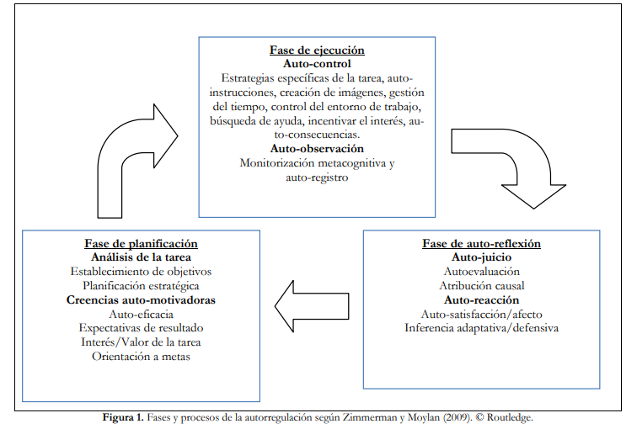
En la imagen podemos observar las fases y progresos de la autorregulación de Zimmerman y Moylan (2009).

Panadero y Alonso-Tapia, realizan una crítica al modelo presentado por Zimmerman, aunque reconoce su aporte al campo de la autorregulación del aprendizaje. Sin embargo, identifica la simplificación del ciclo. Panadero critica que el modelo de Zimmerman puede ser demasiado lineal y simplista, ya que no refleja completamente la complejidad del proceso de autorregulación del aprendizaje. Por ello, propone que el ciclo debería incorporar elementos como la influencia del contexto, las emociones y las interacciones sociales en el proceso de autorregulación, dando un énfasis en la individualidad en su propuesta Zimmerman enfatiza el papel del individuo en la autorregulación del aprendizaje, pero Panadero señala que el contexto y las interacciones sociales también desempeñan un papel crucial. Propone que el modelo debería incluir dimensiones sociales, como la colaboración con otros estudiantes o el apoyo del profesor, que pueden influir en el proceso de autorregulación.
Además de ello, reconoce una falta de consideración de las emociones, Panadero sugiere que el modelo de Zimmerman no aborda adecuadamente el papel de las emociones en el proceso de autorregulación del aprendizaje. A raíz de esto, Panadero y Alonso-Tapia establece que el ciclo debería incluir la regulación emocional como una etapa explícita, ya que las emociones pueden influir significativamente en la motivación, la atención y el rendimiento académico.
De esta manera, se plantea ampliar el modelo de Zimmerman para incluir una variedad de estrategias específicas de autorregulación del aprendizaje, como la autoevaluación, la auto instrucción y el control del tiempo. Estas estrategias pueden ayudar a los estudiantes a planificar, monitorear y ajustar su propio aprendizaje de manera más efectiva. Es necesario incorporar una visión más holística y contextualizada del proceso de autorregulación. Proponiendo los autores, nuevas dimensiones como la consideración del contexto y las emociones, así como la inclusión de estrategias específicas de autorregulación, para enriquecer el modelo y hacerlo más aplicable a la práctica educativa.
Luego de revisar estos conceptos, vemos que en la problemática propuesta centramos la evaluación formativa, focalizando la retroalimentación como un proceso que desempeña un papel fundamental al proporcionar a los estudiantes información valiosa sobre su proceso de aprendizaje. La retroalimentación efectiva va más allá de meras correcciones, pues empodera al estudiante al destacar sus logros y ofrecer orientación concreta para mejorar. En el contexto del ABP donde el estudiante es el actor central de su aprendizaje, la retroalimentación se convierte en un componente esencial. Al recibir comentarios constructivos sobre su trabajo en proyectos interdisciplinarios, los estudiantes no solo fortalecen su comprensión de los conceptos, sino que también adquieren habilidades de autorreflexión y autogestión, lo que fomenta un aprendizaje activo y significativo.

Diagnóstico del problema

Objetivos del diagnóstico:
• General: Identificar las prácticas de retroalimentación implementadas por los docentes de la institución en ABP para el aprendizaje significativo de los estudiantes de colegio particular subvencionado de la comuna de Pudahuel.

• Específicos:

- Identificar las prácticas evaluativas formativas presentes en el contexto de Aprendizaje Basado en Proyectos Interdisciplinarios de colegio particular subvencionado de la comuna de Pudahuel.

- Analizar características, tipos y propósitos de retroalimentación implementada por los profesores en Aprendizaje Basado en Proyecto Interdisciplinario de colegio particular subvencionado de la comuna de Pudahuel.

- Evaluar la percepción de los estudiantes de cuarto básico de colegio particular subvencionado de la comuna de Pudahuel, sobre la utilidad y relevancia de la retroalimentación en el ABP para su propio aprendizaje significativo.

Actores clave
Según la problemática mencionada con anterioridad, los actores clave de este diagnóstico son los estudiantes de cuarto básico de colegio subvencionado de la comuna de Pudahuel, profesores que han implementado ABP en ese cuarto básico de colegio subvencionado de la comuna de Pudahuel y la coordinadora académica de la misma institución.
En primer lugar, los estudiantes porque es importante conocer su percepción sobre el ABP, cómo ha afectado las experiencias de aprendizaje, cómo perciben la evaluación formativa y cómo les ha ayudado a mejorar su aprendizaje. Además, es interesante conocer cuáles consideran ellos que son los desafíos que han enfrentado al participar en proyectos basados en ABP y cómo los han superado con el apoyo de sus profesores o compañeros.
En segundo lugar, los profesores que han implementado ABP serán actores clave para reconocer e identificar sus prácticas evaluativas en la implementación del ABP y la evaluación formativa, cómo han diseñado y estructurado proyectos basados en ABP en su currículo.
Además, indagar sus percepciones sobre los beneficios y desafíos de utilizar el ABP y la evaluación formativa. Observando de la mano con ello, si la visión institucional de la coordinadora académica “dialoga” con las impresiones de los docentes, reconociendo si comparten visiones y la institución mantiene una misma visión tanto de la implementación de ABP y de la evaluación formativa y la importancia de la retroalimentación.
Junto con ello, la coordinadora académica pudo comentar sobre los desafíos y soluciones identificados en la implementación del ABP y la evaluación formativa a nivel institucional, las estrategias utilizadas para monitorear y evaluar el impacto del ABP. Por último, la relación de la retroalimentación con la adquisición de aprendizajes significativos, impulsando ideas para la innovación educativa en mira.

Estrategias metodológicas
Los instrumentos utilizados para recolectar información y datos importantes fueron una entrevista semi estructurada a la Coordinadora académica porque permitirá tener una interacción directa y también obtener información detallada y contextualizada sobre la decisión del por qué el colegio escoge el ABP, experiencias previas, resultados, desafíos, habilidades y conocimientos que se priorizan en ABP y cómo éstos se relacionan con el aprendizaje significativo. Este tipo de entrevista, según como mencionan Díaz- Bravo (2013) permite mayor flexibilidad y profundidad de temas significativos para la Investigación - Acción, por posibles ajustes de acuerdo a las respuestas del entrevistado.
Además, una entrevista semi-estructurada fue útil para obtener información detallada sobre cómo se lleva a cabo la evaluación formativa en los proyectos de ABP, mediante una conversación un poco más profunda versus la que podría obtener desde un cuestionario.
Entre otras ventajas, con la entrevista semi estructurada, se pudieron realizar preguntas de seguimiento para explorar ejemplos concretos y obtener una comprensión más profunda de los enfoques pedagógicos y los objetivos que se realizan hoy en ABP.
A los docentes y estudiantes fue aplicado un cuestionario, el cual permitió recopilar datos de manera estructurada y uniforme. Esto facilita la comparación y el análisis de respuestas, lo que puede ayudar a identificar patrones, tendencias y áreas de mejora con mayor claridad. Además, un cuestionario permite eficiencia en la recopilación de datos de un gran número de participantes en un período relativamente corto. Esto es especialmente beneficioso en la investigación-acción, debido a los tiempos involucrados en el proceso. Lo que también, pudiese servir de forma comparativa, en proceso evaluativo al final de la I-A.
Otra ventaja de este tipo de instrumento que fue considerado en la decisión para su elección, fue la consistencia esperada en la información entregada, tanto por estudiantes, como docentes, ya que al tener preguntas estandarizadas hay garantía que todos los participantes respondan a las mismas preguntas o aseveraciones como es el caso de la Escala Likert, lo que evita la introducción de sesgos o interpretaciones inconsistentes en las respuestas.

Tipos de análisis
En el caso de la entrevista, es importante realizar un análisis cualitativo para comprender las respuestas en profundidad. Se transcribió la entrevista para luego clasificar las respuestas según temas o patrones emergentes. Usando la técnica de codificación para identificar categorías y conceptos claves para el análisis a la luz del marco teórico revisado.
En el caso de los cuestionarios se organizaron y codificaron los datos para facilitar su análisis, utilizando una hoja de cálculo en donde se registraron las respuestas de estudiantes y docentes. Luego, se calcularon estadísticas descriptivas, como promedios, medianas o desviaciones estándar, para resumir las respuestas y poder así, realizar comparaciones entre los grupos.
Posteriormente, con ambos instrumentos se realizó el análisis cualitativo en base a la codificación y el marco teórico, buscando patrones de pensamiento o reflexión recurrentes, respuestas que ilustren los puntos clave o patrones emergentes, discrepancias o contradicciones en las respuestas; es decir, datos que puedan proporcionar una comprensión más completa de las percepciones de los participantes de la entrevista y cuestionarios.
El enfoque de la investigación - acción permite abordar problemas y desafíos en contextos educativos, permitiéndote generar conocimientos prácticos y aplicables que puedan conducir a mejoras significativas en la práctica docente y en los resultados de aprendizaje de los estudiantes (Bausela Herreras, 2004). Es por ello, que es ventajoso trabajar bajo este modelo en el transcurso de este diagnóstico y posterior plan de intervención, debido a que la investigación-acción permite considerar el contexto específico en el que se trabaja, lo que te permite comprender los problemas y desafíos de manera más profunda y completa. Además de la participación activa de los actores clave en el proceso de investigación-acción se podrá promover un sentido de propiedad y compromiso con los resultados del proyecto, lo que aumenta la probabilidad de que las intervenciones efectivas y sostenibles.
También se centra el enfoque de la investigación-acción en generar conocimientos que puedan aplicarse directamente para mejorar la práctica o abordar problemas específicos en el contexto en el que se lleva a cabo la investigación. Esto garantiza que los resultados sean relevantes y útiles para los participantes y la comunidad en general.
Manteniendo la promoción del cambio y la innovación, al identificar y abordar problemas específicos en el contexto educativo, puedes contribuir directamente a la mejora de la calidad de la enseñanza y el aprendizaje (Elliott, J. 1993).
Y por último, la investigación-acción no está limitada por un conjunto particular de métodos o técnicas de investigación, lo que te brinda la flexibilidad para adaptar el enfoque metodológico a las necesidades y características específicas del proyecto. Es decir, según la bibliografía revisada la investigación-acción fecunda una gran variedad de ventajas en el contexto tanto de la problemática, como del proyecto en general (Colas bravo, Mª . P. 1994).
Sumado a ello, desde la transcripción, codificación y el análisis de los cuestionarios y entrevista, se pudo científicamente analizar y considerar la realidad educativa del centro educacional, dando un especial énfasis en la información cualitativa. La información cualitativa proporciona información para una comprensión profunda y detallada de los fenómenos estudiados. Esto permite explorar las experiencias, percepciones y significados de los participantes de manera más completa que los métodos cuantitativos. Estos resultados fueron contrastados a la luz del marco teórico investigado, lo que permitió comprender mejor cómo se manifiestan los fenómenos estudiados en un contexto particular y cómo pueden influir diversos factores ambientales, sociales y culturales en ellos.
Para analizar la información cualitativa de manera científica, se utilizaron técnicas de validación y triangulación para asegurar la fiabilidad y la validez de los resultados. Esto implica comparar y contrastar los datos cualitativos con otras fuentes de información, como datos cuantitativos o la literatura existente, para corroborar los hallazgos y obtener una comprensión más completa del fenómeno estudiado (Bisquerra, 2004).

Resultados del diagnóstico
Una vez aplicado los instrumentos para recolectar información y puesta en análisis, se puede decir que la institución educativa demuestra ser un lugar que busca, acepta y propone la innovación como un camino hacia metodologías de aprendizaje activo, esto lo evidencia de manera tácita desde la coordinadora académica del colegio, como los profesores que realizan proyectos en cuarto básico y los estudiantes del nivel. Evidencia de ello, se observa en que la mayoría de los profesores han sido capacitados en ABP y evaluación de proyectos, solo un profesor no (docente nuevo en la institución) pero este docente ha recibido el apoyo del ciclo para poder participar en procesos de forma interdisciplinaria. Esta decisión, tal como mencionó la coordinadora académica al hablar de los equipos directivos a indagar sobre metodologías activas: “optaron por replicar un modelo pedagógico que estaba funcionando muy bien en España, que era los colegios jesuitas de Barcelona” el cual intencionan posteriormente con capacitaciones. Esto hace que exista un lenguaje común también entre los estudiantes, quienes respondieron el cuestionario sin dificultades al preguntarles por ABP, proyectos, retroalimentación y evaluación formativa, evidentemente conceptos conocidos por ellos.
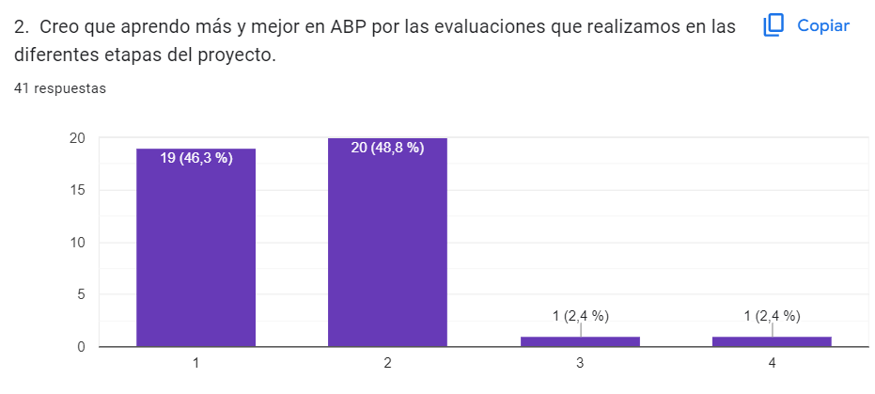
En cuanto a la visión de la evaluación en ABP los docentes coinciden en un 100% estando de acuerdo o muy de acuerdo que la evaluación es esencial para el proceso de aprendizaje de los estudiantes y que ésta debería estar presente en el proceso del aprendizaje, y no solamente en la parte final de los proyectos. Idea que dialoga con la aseveración de la coordinadora, cuando comenta que al inicio en el colegio no se hacía realmente ABP, sino que eran clases con un producto final, no había un enfoque de proceso. Podemos también realizar una paridad con el gran porcentaje de acuerdo y muy de acuerdo de los estudiantes al plantearles la aseveración: “Creo que aprendo más y mejor en ABP por las evaluaciones que realizamos en las diferentes etapas del proyecto”, se muestran en el siguiente gráfico:

Luego de reflexionar sobre la intencionalidad de la evaluación en ABP, se puede afirmar que las evaluaciones realizadas en las diferentes etapas del proyecto son útiles, ya que resalta en las respuestas de los docentes la importancia de tener momentos de retroalimentación y medición del progreso a lo largo del proceso. Esto sugiere que las evaluaciones formativas, que se centran en el proceso de aprendizaje en lugar de solo en el producto final, son fundamentales para guiar y respaldar el desarrollo de los estudiantes a lo largo del proyecto. Lo que dialoga directamente con lo expuesto con el marco teórico presentado con anterioridad en el presente diagnóstico.
A pesar de saber que las evaluaciones en diferentes etapas del proyecto ofrecen a los estudiantes la oportunidad de reflexionar sobre su propio aprendizaje y desarrollo y que esto puede fomentar la autoevaluación y la metacognición, lo que encaminaría a que los estudiantes puedan desarrollar una comprensión más profunda de cómo aprenden, qué estrategias son más efectivas para ellos y cómo pueden mejorar su proceso de aprendizaje en el futuro, definitivamente en la realidad, no se ve en los comentarios finales de algunos profesores que responden el cuestionario al reflexionar: “Quisiera mayor tiempo para retroalimentar más y mejor a mis estudiantes en ABP, creo que es muy importante…” o “Si bien considero que en los proyectos de los que he sido parte hemos logrado evaluar en las distintas etapas y con distintas modalidades, considero que hemos dejado de lado la evaluación formativa. Se aplican de manera constante auto y co evaluaciones, además de sumativas, pero no damos el tiempo necesario de retroalimentar de manera sustancial a los grupos”
Se puede reconocer incluso de parte de la coordinadora académica en una de sus respuestas al hablar directamente del tiempo y esfuerzo que requiere en el contexto de proyectos interdisciplinares para una retroalimentación efectiva.
En cuanto a la concepción de aprendizaje significativo que existe en la comunidad educativa sujeta a esta investigación acción, se puede decir que los estudiantes de manera reveladora consideran que los proyectos los desafían a aprender de forma más significativa y práctica; entendiendo casi un 90% de los estudiantes que están de acuerdo o muy de acuerdo con esta afirmación en el cuestionario realizado. Esto habla de la noción de ABP que espera la institución sea parte de la cultura estudiantil, lo que hace relacionar con la definición que entrega Vergara (2021) “Comprometerse con esta idea es asumir que el papel de la enseñanza no es diseñar un proceso de asimilación, sino la creación de experiencias ricas de aprendizaje que permitan al alumno explicar el mundo que les rodea y actuar sobre él”(p.305) y según observamos los mismos protagonistas de este modelo pedagógico reconocen como un camino al aprendizaje significativo, gracias a las experiencias de ABP diseñadas por sus profesores, las que les permiten tener la posibilidad de utilizar los aprendizajes en el contexto real y práctico de ellos mismos.
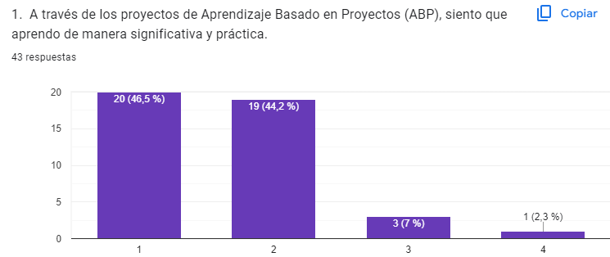

Por el contrario, la coordinadora académica al momento de preguntarle por ¿Cómo propicia esta escuela que hay adquisición de aprendizajes significativos en ABP? Ella considera que no tiene una respuesta clara para la pregunta y más aún, relaciona la concepción de ABP en la realidad educativa contextual el concepto de “aprendizaje profundo” entendiendo éste como el “proceso de aprendizaje para transferir”, es decir aquel que le permite al estudiante tomar lo que ha aprendido para aplicarlo en otro contexto (Pellegrino, 2012) en cambio, el aprendizaje significativo sería un tipo de aprendizaje de mayor gradualidad que el profundo. La sensación que entrega la coordinadora es que el ABP es un espacio que logra más por aprendizaje profundo que significativo, debido a la diversidad de temáticas y enfoques de la metodología y la cobertura curricular que a veces no necesariamente tiende hacia dar una nueva significancia a lo aprendido, y que da nivel de comprensión, un aprendizaje profundo que no necesariamente termina siendo significativo por diversas razones. Tal como ella menciona (refiriéndose a las teorías) “uno espera que con ABP a veces espera lo mejor que el estudiante de distintas formas aprenda de un contenido, pues a lo mejor lo asoció más con un aprendizaje más profundo que un aprendizaje tan significativo”.
Otra temática que llama la atención luego de analizar la información recolectada en los instrumentos en cuestión, es cómo influye tanto el enfoque metodológico de ABP y la evaluación formativa en ABP en el trabajo de la autonomía de los aprendices. Solo un 9,3% de los estudiantes no está de acuerdo con la afirmación que observamos en el siguiente gráfico:
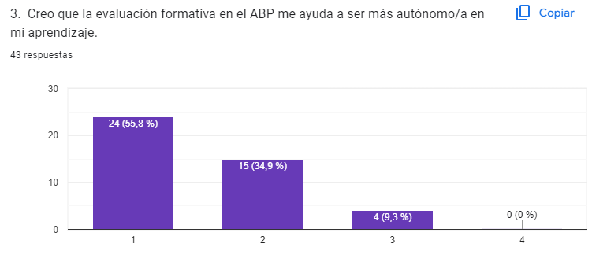
Por tanto, vemos que la intencionalidad que busca la institución y los docentes, que evidencia también las respuestas del cuestionario en la afirmación n° 8 “Los métodos de evaluación que utilizo en ABP me permiten obtener una visión integral del aprendizaje y desarrollo de habilidades de mis estudiantes” ese propósito intrínseco del enfoque metodológico de ABP que permite desarrollar el pensamiento crítico, creativo o ejecutivo (Vergara, 2021, p 467) entendiendo la autonomía como parte del pensamiento ejecutivo que le permitirá al aprendiz desarrollar otras habilidades como la motivación, autoestima y seguridad propia.
Relacionado también con lo anterior, los estudiantes identifican que las evaluaciones dentro de ABP propician o ayudan a la comprensión de los temas de los cuales están aprendiendo; esto lo evidencia el 92% de los estudiantes que muestra el siguiente gráfico:
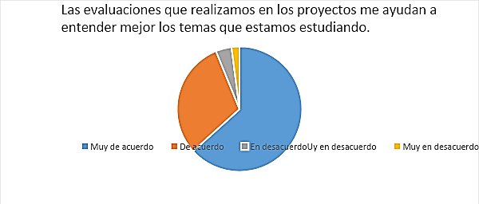
Por consiguiente, podemos deducir que el hecho de que los estudiantes encuentren útiles las evaluaciones en los proyectos también podría indicar que están tomando un papel más activo en su aprendizaje. Al involucrarse en proyectos y recibir comentarios específicos, los estudiantes pueden aprender a evaluar su propio progreso, identificar áreas de mejora por sí mismos y tomar medidas para abordar esas áreas. Esto contribuye a desarrollar un sentido de responsabilidad y autonomía en su aprendizaje. Además, si los estudiantes sienten que las evaluaciones en los proyectos los ayudan a entender mejor los temas, es posible que estén adquiriendo habilidades transferibles, como el pensamiento crítico, la resolución de problemas y la colaboración. Estas habilidades son esenciales en un entorno educativo y en otros contextos en constante cambio, donde se espera que los individuos sean capaces de aplicar sus conocimientos y habilidades en diversas situaciones (Cascales, 2018).
Desde la posición de la evaluación entre pares para la reflexión y autorregulación, se observa que para los estudiantes de cuarto básico de este colegio, los comentarios de los profesores y sus propios compañeros les motivan para esforzarse más en sus tareas y proyectos, alcanzando este ítem en la afirmación N° 8 un 93% de acuerdo con el enunciado. (Ver Anexo 2) Dialogando con la percepción de la coordinadora, quien comenta “un factor importante porque lo que más cuesta ahora es motivar a los chiquillos que aprendan y si los motiva a presentar su producto, o sea yo creo que puede ser en habilidades… comunicativas se vio mucho avance la autoestima, la motivación, mayor seguridad…” como resultado de esa motivación, muestra el compromiso de los estudiantes con su producto final en el marco del proyecto.
Sin embargo, es destacable la situación de realidad – contexto que reconoce la coordinadora académica, a quien le preocupa el retroceso que significó el tiempo de pandemia y clases virtuales, que por significancia directa, no se trabajó de forma colaborativa o en proyectos interdisciplinares como se hubiese esperado, dadas las condiciones de base de la pandemia.
Por último, revisando la temática específica de retroalimentación, considerada en el marco teórico de esta investigación como fuente clave de la evaluación formativa en ABP, se puede mencionar que para el 100% de los docentes esta herramienta proporciona a los estudiantes apoyo específico y constructivo (Anexo 3); por tanto, el hecho que los estudiantes conciban que la retroalimentación les otorga: motivación (afirmación 8) seguridad (afirmación 9) y valoración de sus pares (afirmación 10) respecto de sus comentarios a sus compañeros, todos estos enunciados con más de un 80% de acuerdo o muy de acuerdo, evidencia que la cultura de retroalimentación la conciben como una herramienta positiva y propiciada por la institución educativa.
Además, es importante destacar que los estudiantes reconocen que los docentes están constantemente fomentando instancias de retroalimentación y que éstas los ayudan a entender cómo pueden mejorar sus habilidades y conocimientos en el marco de ABP, tal como muestran los siguientes gráficos.
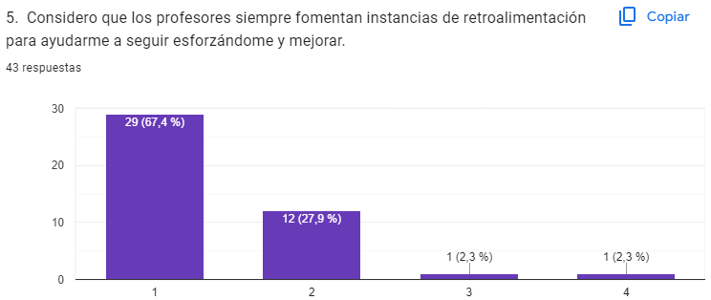
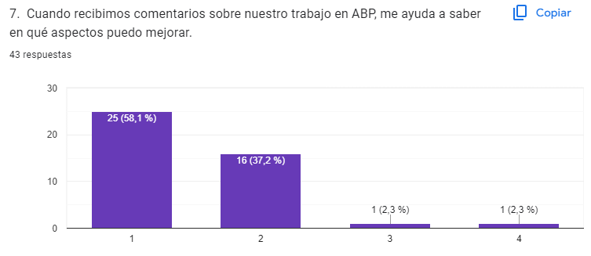
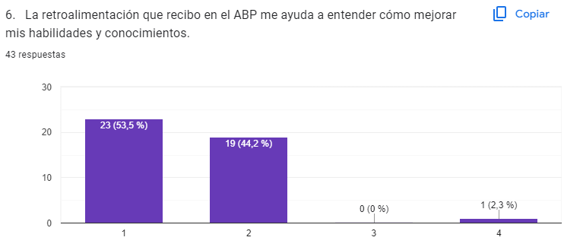

Esto demuestra que esta herramienta tiene una percepción positiva para el acompañamiento del proceso de aprendizaje y que además, puede ser mediante el uso que se le otorga al portafolio dentro de la institución, del cual habla la coordinadora académica, el cual ellos, (coordinación + profesores) a través del diálogo de la entrevista realizada, comentan el significado importante que le dan como un espacio para la reflexión y acompañamiento, y no meramente como un archivador de trabajos en ABP.
Por todo esto, amparándose en el marco teórico revisado y en la información otorgada desde los instrumentos revisados, la orientación para la innovación de esta I – A será desde la mirada de la retroalimentación como herramienta clave dentro de la evaluación formativa para promover aprendizajes significativos, en este cuarto básico de colegio subvencionado de la comuna de Pudahuel en el marco de ABP interdisciplinar. Respondiendo a 8 principales conclusiones que se pueden extraer a partir de este diagnóstico:
En primer lugar, existe una buena percepción del trabajo de ABP y cómo se evalúa en las diferentes etapas. Evidencia de ello se expresa en las respuestas de los docentes, coordinadora y estudiantes de 4° básico, en específico al responder de manera positiva respecto al trabajo de ABP, los aprendices reconocen aprender de manera significativa y práctica, con más de 90 % de respuestas positivas. Otra evidencia empírica de la buena percepción del ABP y la evaluación formativa, al reconocer con más del 90% de los estudiantes son evaluados en las diferentes etapas del ABP.
En segundo lugar, hay una real intención en evaluar formativamente en la institución, pero se enfrenta a diversas tensiones (tiempo principalmente). Argumento de estas afirmaciones son presentadas por la coordinadora académica de la institución educativa y también en el cuestionario de los profesores incluyendo en casi todos los casos a los profesores encuestados.
En tercer lugar, todos los actores involucrados consideran necesaria e importante la retroalimentación, pero los docentes y coordinadora cree que no se hace de manera tan efectiva como desearían. Sin embargo, los resultados u objetivos no pueden ser calificados como un aprendizaje profundo o tal vez significativo, ya que a pesar de reconocer la importancia de este camino, no hay una real intencionalidad de manera explícita, como mencionan coordinadora y docentes. Por ello, queda la interrogante si el aprendizaje logrado es ¿profundo o significativo?
En cuarto lugar, la autonomía y motivación han sido resultado del trabajo en ABP, y se ha perdido post pandemia. Por lo tanto, la finalidad de la autorregulación del aprendizaje es una meta que persiguen en la institución educativa como un propósito del ABP.
En quinto lugar, los estudiantes consideran que la evaluación los ayuda también a aprender, lo que evidencia un papel activo en su aprendizaje. Una vez más, en este diagnóstico se presenta la necesidad del trabajo de habilidades sociales pero también, de la autorregulación del aprendizaje de niños, niñas y jóvenes.
Por último, la retroalimentación, cuando han podido realizarla, muestra resultado a nivel de habilidades personales y sociales y los estudiantes reconocen que sus profesores intentan fomentar la retroalimentación, evidencia de ello puede observarse en la respuesta a la pregunta “Considero que los profesores fomentan actividades de retroalimentación para ayudarme a seguir esforzándome y mejorar” en la cual más del 90 % de los encuestados está muy de acuerdo o de acuerdo con la afirmación, demostrando que la percepción de cómo la retroalimentación que es trabajada por los docentes, impacta de manera positiva en la apreciación por el aprendizaje y cómo son acompañados por sus profesores en este camino.

Diseño, desarrollo y evaluación de la intervención + innovación

- Descripción del plan de intervención

Considerando los resultados del diagnóstico aplicado podemos considerar que en la institución (según los agentes consultados en entrevista y cuestionarios: coordinadora académica, profesores y estudiantes de 4° básico) el trabajo en ABP es bien valorado y dentro del contexto de la evaluación, se reconoce la intención de hacerlo de manera formativa; en este punto la retroalimentación se torna necesaria e importante por docentes y la coordinación académica, y son los mismos estudiantes, mostrando su papel activo en su propio aprendizaje, quienes reconocen que los ayuda a aprender. Aún más, antes de pandemia, habilidades personales como la autonomía y la motivación fueron resultado del trabajo en ABP y la retroalimentación como herramienta efectiva para evaluar formativamente a estudiantes y dar acompañamiento apropiado en tal proceso.
Todo lo anterior, responde por tanto a la necesidad de que en la intervención que se busca implementar, se intente dar respuesta al retorno del trabajo en ABP y la búsqueda de aprendizaje significativo por medio de un real acompañamiento basado en la retroalimentación efectiva. Intencionando también el trabajo de habilidades personales y sociales en el trabajo colaborativo e interdisciplinar.
Es por ello, que se realizará un instrumento evaluativo basado en los 4 tipos de retroalimentación explicitados en el marco teórico de este trabajo, el cual contará con rúbricas específicas para las distintas etapas del ABP, las cuales serán entregadas por las diferentes docentes que participarán del proyecto interdisciplinar en 4° básico de esta última unidad del año escolar 2023, con el objetivo de entregar en entrevista a cada equipo de trabajo colaborativo estas rúbricas con comentarios de las docentes involucradas en el proyecto para entregar comentarios constructivos del desempeño del equipo en cada una de las etapas del proyecto, junto con sus fortalezas y posibilidades de mejora para su aprendizaje significativo en el transcurso del ABP.
Cada sesión de retroalimentación se realizará por una de las tres docentes del ABP, en un lugar adecuado dentro de la institución, y será en este momento donde cada uno de los equipos de trabajo colaborativo será retroalimentado y se completará la rúbrica de cada etapa del proyecto de manera tal, que al finalizar cada sesión cada uno/a de los estudiantes pueda reflexionar (autorregulación del aprendizaje) sobre su propio desempeño en el proyecto y luego de ello, pueda establecer su meta de mejora que registrará en el portafolio del grupo. Finalmente, estas metas serán compartidas con el grupo y comentadas/ evaluadas en la siguiente sesión de retroalimentación. Fomentando de esta manera el feedback, seguimiento, acompañamiento y reflexión del trabajo colaborativo en ABP, de manera sistemática en el transcurso de éste y propiciando instancias de reflexión y autorregulación del desempeño de los estudiantes aportando a su propio aprendizaje.
El feedback entregado responderá a una secuencia pedagógica. La cual se basa en la planificación del aprendizaje; donde el aprendiz propone metas o acciones que contribuirán a su propio aprendizaje, continuando por el monitoreo el cual será realizado por sí mismos/as apoyados por los andamiajes que entregará cada docente y así esta secuencia pedagógica culminará con la autorreflexión a modo reflexivo realizarán su autoevaluación respecto del nivel de logro de sus metas, apuntando a su propio desempeño y aprendizajes. Esta secuencia no llega a su fin en este punto, sino que por el contrario, vuelve a comenzar una vez que por medio de la reflexión cada estudiante vuelve a plantearse nuevas metas de mejora, y por ende, contribución a su propio aprendizaje significativo. Es decir, el proceso de establecer metas, monitorear el progreso y ajustar las estrategias de aprendizaje en función de esos objetivos ayudará a desarrollar habilidades metacognitivas, ya que los estudiantes se vuelven más conscientes de su propio proceso de aprendizaje y pueden tomar decisiones más informadas sobre cómo abordar nuevas tareas o desafíos. (Moreno Navarro, 2014)

- Objetivo general intervención:
“Retroalimentar el desempeño de estudiantes de 4° básico de colegio particular subvencionado en la comuna de Pudahuel, dentro del contexto de ABP para contribuir a su propio aprendizaje significativo.”

- Objetivos específicos:

1) Desarrollar rúbricas y criterios de evaluación en las distintas etapas de ABP para estudiantes de cuarto básico en el colegio subvencionado de Pudahuel.

2) Facilitar sesiones regulares de retroalimentación entre docentes y estudiantes para evaluar su desempeño y progreso.

3) Fomentar la autorregulación entre los estudiantes, ayudándoles a evaluar su propio trabajo en relación con los criterios establecidos y a establecer metas de mejora específicas para contribuir a su aprendizaje significativo en el contexto del ABP.

Participantes
En primer lugar, los incipientes actores involucrados son los estudiantes, quienes se espera tengan un papel activo, reflexivo y responsable dentro de las sesiones de retroalimentación.
En total los estudiantes serán 89, segmentados en dos cursos. En 4° básico A (39 estudiantes) hay 9 grupos de trabajo colaborativo. La mayoría con 4 estudiantes y 3 de ellos con 5 estudiantes, considerando que el 5° estudiante es un niño/a con un diagnóstico permanente, perteneciente al Programa de Integración escolar, que no han adquirido el proceso lecto – escritor. Sin embargo, serán directamente apoyados por la educadora diferencial, quien asistirá a las sesiones de retroalimentación con los grupos de trabajo. En el curso 4° básico B (40 estudiantes) serán retroalimentados 10 grupos con 4 estudiantes cada uno. Es importante destacar que los equipos de trabajo son creados de manera heterogénea, considerando a un integrante del equipo con alto rendimiento académico, otro integrante con bajo nivel académico, otro con destacables habilidades sociales y otro integrante con dificultades de conducta.
En segundo lugar, las docentes que retroalimentarán a los estudiantes tienen distintos grados de experiencia en ABP y evaluación formativa. Una de ellas lleva 3 años en la institución y ha planificado, creado, organizado y evaluado 6 proyectos dentro de la institución y no ha cursado ninguna especialización sobre ABP, pero sí (al igual que las otras docentes del establecimiento) forma parte de la misma comunidad de aprendizaje, en la cual participan 8 docentes de 3° y 4° básico del colegio. En estas comunidades de aprendizaje, los docentes aprenden, reflexionan y comparten experiencias sobre estructuras cooperativas y metodologías de aprendizaje activo, incluyendo también espacios de trabajo para trabajar en aulas cooperativas. La segunda docente lleva 5 años en el colegio, en el mismo nivel, por lo cual su experiencia en proyectos en el primer ciclo es aceptable, manejando diversas estrategias metodológicas en ABP y evaluación, tales como la creación de instrumentos evaluativos y adaptaciones curriculares pertinentes para estudiantes con NEE. La tercera docente lleva 10 años en el establecimiento, desde el año 2015 planifica y aplica ABP, cursó perfeccionamiento en Nazaret Global Education, especialistas y pioneros en el área de proyectos y evaluación formativa, actualmente es aspirante al grado magister en la misma área de innovación educativa.
En la siguiente tabla se describen en específico los involucrados en esta intervención, la justificación de su participación, la estrategia de mejora y la mejora esperadas para cada uno/a de ellos /as.

Involucrados | Justificación de Participación | Estrategia de  Mejora | Mejora Esperada
Estudiantes de 4° básico de la institución | Los estudiantes de 4° básico se verán beneficiados en principalmente 3 puntos:  - La retroalimentación efectiva les proporciona información específica sobre sus fortalezas y áreas de mejora. Esto les permite comprender mejor su progreso y cómo pueden mejorar, lo que contribuye a un aprendizaje más significativo y autónomo.  - Además, al desarrollar rúbricas y criterios de evaluación claros, los estudiantes saben qué se espera de ellos en cada etapa del proyecto de ABP. Esto reduce la ansiedad y les ayuda a enfocarse en las metas de aprendizaje.  - También, se espera fomentar la autorreflexión, ésta es una habilidad valiosa que los estudiantes pueden aplicar en su vida académica y más allá, les ayuda a evaluar su propio trabajo de manera crítica y establecer metas de mejora, lo que es beneficioso a largo plazo. | Sesión de retroalimentación con docente del proyecto interdisciplinar y entrega de rúbricas con comentarios. | Establecer metas de mejora en base a comentarios y reflexiones de sesiones con docentes y compañeros (as) de equipo de trabajo, considerando fortalezas y posibilidades de progreso.  Revisión de metas de mejora en forma periódica en sesiones de retroalimentación con docentes y equipo de trabajo colaborativo de ABP.
Profesores que participan de ABP en 4° básico. | Al facilitar sesiones regulares de retroalimentación entre docentes y estudiantes, los profesores pueden obtener información valiosa sobre el progreso de cada estudiante y los grupos de trabajo colaborativo. Esto les permite adaptar sus estrategias de enseñanza y la planificación de lecciones para abordar las necesidades individuales de los estudiantes de manera más efectiva.  También, la retroalimentación proporciona información detallada sobre las fortalezas y debilidades de cada estudiante. Esto permite a los profesores adaptar su enfoque educativo o estrategias de acompañamiento para brindar apoyo personalizado, lo que puede mejorar significativamente la experiencia de aprendizaje de los estudiantes.  Todo ello, también aportaría al desarrollo profesional, ya que al participar en el proceso de retroalimentación efectiva, los profesores tendrán la oportunidad de mejorar sus habilidades de evaluación y retroalimentación. Esto contribuye a su desarrollo profesional y les brindará herramientas valiosas que pueden aplicar en otros contextos educativos.  Sabemos también que la retroalimentación efectiva también puede ser beneficiosa para los profesores al aumentar la motivación y el compromiso de los estudiantes. Cuando los estudiantes ven que sus esfuerzos son reconocidos y valorados a través de la retroalimentación, es más probable que se involucren activamente en el proceso de aprendizaje.  Por último, mantendrá la información de forma más eficiente a las familias, lo que contribuirá en mejorar las relaciones sociales entre estudiantes y evitar situaciones de incomodidad sobre el trabajo de los equipos de trabajos de sus hijos (as), debido a la poca información que las familias tienen del trabajo en ABP.  De forma general, la implementación de retroalimentación efectiva puede ayudar a los profesores a ser más efectivos en su enseñanza, a mejorar la experiencia de aprendizaje de los estudiantes y a desarrollar sus propias habilidades profesionales, lo que resulta en beneficios tanto para ellos como para sus alumnos. | Rúbricas con lineamientos y objetivos claros de cada etapa del proyecto.  Sesión de retroalimentación del docente del proyecto interdisciplinar y entrega de rúbricas con comentarios.  Socialización de rúbricas y metas de mejora de los equipos con las familias a través de correo institucional. | Facilidad para completar rúbricas con lineamientos y objetivos definidos con anterioridad para cada etapa del proyecto.  Comunicación directa con grupos de trabajo para retroalimentar su desempeño en cada etapa del ABP.  Baja de situaciones o conflictos con apoderados por desconocimiento del desempeño de sus hijos (as) dentro de ABP.
Familias y apoderados | La retroalimentación efectiva implica una comunicación abierta y colaborativa entre los docentes, los estudiantes y sus familias. Cuando las familias están informadas sobre el progreso de sus hijos y participan en conversaciones sobre metas de aprendizaje, se crea un ambiente de colaboración que beneficia a todos los involucrados en la educación del estudiante. | Socialización de rúbricas y metas de mejora de los equipos con las familias a través de correo institucional.  Reuniones post acompañamiento de apoderados a grupos de trabajo colaborativo con las familias de los estudiantes durante todo el proyecto interdisciplinar. | Conocimiento e identificación de las familias y apoderados del desempeño de sus hijos (as) dentro de las etapas de ABP.  Mejorar acompañamiento de las familias y apoderados a los estudiantes de 4° básico dentro de ABP.

Evaluación de la intervención
En esta intervención es necesario recoger y analizar información antes, durante y finalizada la intervención. Por ello, se organizará de la siguiente manera:
Objetivo | ANTES - DURANTE - DESPUÉS de la intervención  ¿Cómo voy a evaluar el proyecto?
Objetivo | Antes | Durante | Después
Desarrollar rúbricas y criterios de evaluación en las distintas etapas de ABP para estudiantes de cuarto básico en el colegio subvencionado de Pudahuel. | Técnica o Instrumento:  Cuestionario a profesores  Base teórica que respalde dicha decisión:  La evaluación formativa se centra en la retroalimentación y el monitoreo continuo del progreso del estudiante durante el proceso de aprendizaje. Se utilizará un cuestionario para recopilar datos antes de la intervención. Esto permitirá medir la percepción y el conocimiento de los docentes sobre el desarrollo de rúbricas y criterios de evaluación.  Fuente: Ley Leyva, N. V. & Espinoza Freire, E. E. (2021). Características de la evaluación educativa en el proceso de aprendizaje. Revista Universidad y Sociedad, 13(6), 363–370. |  | Técnica o Instrumento:  Cuestionario a profesores  Base teórica que respalde dicha decisión:  Posterior a la implementación, se compararán los primeros cuestionarios, con las respuestas de los mismos al finalizar el proyecto de implementación.  Al administrar el mismo cuestionario al inicio y al final, se podrá medir el cambio en las percepciones, conocimientos y actitudes de los profesores a lo largo de la implementación. Esto permite evaluar si la intervención ha tenido un impacto positivo y cómo ha evolucionado con el tiempo desde la mirada de los docentes que retroalimentan de manera efectiva.
Facilitar sesiones regulares de retroalimentación entre docentes y estudiantes para evaluar su desempeño y progreso. |  | Técnica o Instrumento:  Check list de cumplimiento  Base teórica que respalde dicha decisión:  Para que las sesiones regulares de retroalimentación sean efectivas y cumplan con su objetivo fundamental, es imprescindible asegurar la disponibilidad de un entorno propicio, instrumentos debidamente preparados por los docentes y, en consonancia con la literatura especializada en pedagogía y evaluación educativa, la provisión de todas. Las herramientas necesarias para garantizar que no existan obstáculos que interfieran con el proceso de retroalimentación (Hattie, 2012; Brookhart, 2017). De esta manera, al eliminar posibles contratiempos y distracciones, se enfoca la atención en los aspectos sustantivos y objetivos de cada sesión, permitiendo un abordaje más efectivo de la retroalimentación y evitando soluciones improvisadas a posibles dificultades durante el proceso
Fomentar la autorregulación entre los estudiantes, ayudándoles a evaluar su propio trabajo en relación con los criterios establecidos y a establecer metas de mejora específicas para contribuir a su aprendizaje significativo en el contexto del ABP. |  |  | Técnica o Instrumento:  Revisión de portafolios en sesiones de retroalimentación.  Base teórica que respalde dicha decisión:  Según Susan Brookhart la metacognición se refiere a la capacidad de los estudiantes para monitorear y regular su propio proceso de aprendizaje. Los portafolios promueven la metacognición al requerir que los estudiantes reflexionen sobre su trabajo, evalúen su progreso y establezcan metas de mejora. Al hacerlo, los estudiantes se vuelven más conscientes de sus propios procesos de pensamiento y aprendizaje, lo que les permite tomar un papel más activo en su desarrollo académico. El uso de portafolios les brinda la oportunidad de considerar cómo están abordando los proyectos, qué estrategias están utilizando y cómo pueden mejorar su enfoque para lograr un aprendizaje más efectivo. Esta reflexión metacognitiva contribuye a un aprendizaje más profundo y significativo en el contexto del ABP.

Los objetivos serán evaluadores según los siguientes métodos de evaluación y verificación:
Métodos de evaluación y verificación
OBJETIVO | DIMENSIÓN  ¿Qué aspecto concreto del objetivo voy a evaluar? | ACCIONES PARA LOGRAR OBJETIVO  ¿Qué acciones voy a realizar para lograr cumplir mi objetivo? | META INMEDIATA  Respecto a esta acción concreta ¿Qué aspiro a lograr en términos medibles, en niveles óptimos? | ESTÁNDAR MÍNIMO  ¿Cuál será el estándar mínimo aceptable? | META IMPACTO  ¿Cuál es el estándar ideal, donde yo consideraría el logro del mejor de los escenarios? | MÉTODO VERIFICACIÓN  ¿Cómo voy a verificar que se logró el objetivo?
Desarrollar rúbricas y criterios de evaluación en las distintas etapas de ABP para estudiantes de cuarto básico en el colegio subvencionado de Pudahuel. | Elaboración de rúbricas de manera democrática. | Creación de rúbricas de manera colaborativa con docentes del proyecto interdisciplinar. | Alto nivel de satisfacción de profesores en la elaboración colaborativa de rúbricas evaluativas. | 66 % de aprobación de la dimensión en cuestionario de profesores. (2 de tres docentes) | 100% de aprobación de la dimensión en cuestionario de profesores. | Cuestionario final de profesores.
 | Elaboración de rúbricas de manera democrática. | Socialización de rúbricas con los estudiantes al comenzar cada etapa del proyecto para democratizar la evaluación y ajustar el instrumento evaluativo y ajustar rúbricas según comentarios y/o sugerencias | Sugerencias de cambio sea igual o mayor a 2. | 1 sugerencia de cambio a la rúbrica o criterios de evaluación. | Más de dos sugerencias de cambio a la rúbrica | Comparación de rúbrica original con la que contiene ajustes realizados.
Facilitar sesiones regulares de retroalimentación entre docentes y estudiantes para evaluar su desempeño y progreso. | Disposición de recursos necesarios para las sesiones de retroalimentación. | Organizar con anterioridad recursos necesarios, tanto de gestión como de espacio. | Recursos necesarios disponibles para cada una de las sesiones de retroalimentación. | Presencia de docente, estudiantes y rúbrica completada. | Check list de cumplimiento  Sala + elementos adicionales que sean motivadores (música de fondo, galletas, jugo, etc.) | Check list de cumplimiento completo.
 |  | Tener las rúbricas autorizadas y disponibles en formato impreso para evaluar formativamente a los estudiantes. | Cada grupo de trabajo colaborativo recibe su rúbrica de evaluación formativa en sesión de retroalimentación. | 80% de grupos participan en sesión de retroalimentación al finalizar cada etapa de proyecto. | El 100% de los grupos participan de sesión de retroalimentación antes de que finalice cada etapa del proyecto. | Carta Gantt de sesiones de retroalimentación.
 |  | Controlar cumplimiento de calendario de sesiones de retroalimentación. | Mantener las sesiones de retroalimentación organizadas en una representación visual de las actividades a lo largo del proyecto, permitiendo realizar ajustes o reprogramaciones. | Que no exista un retraso mayor a un 20% del avance de sesiones de retroalimentación | Que no exista retraso en el cumplimiento de la organización de las sesiones de retroalimentación. | Carta Gantt de sesiones de retroalimentación.

- Análisis de Factibilidad de la intervención

En cuanto a la viabilidad técnica, el establecimiento educacional tiene acceso a recursos tecnológicos y ha participado en capacitaciones relacionadas con ABP, lo que indica una base técnica sólida para implementar la retroalimentación efectiva.
Además, cada profesor que participa en el proyecto interdisciplinar tiene a su disposición un computador con acceso a internet para poder elaborarlas rúbricas para evaluar formativamente a estudiantes de 4° básico. Por lo tanto, El uso de rúbricas y criterios de evaluación puede ser fácilmente implementado, ya que existen herramientas en línea y conocimientos en el personal docente para crearlos.
Sin embargo, algunos posibles obstáculos técnicos podrían ser la cantidad de salas disponibles para llevar a cabo las sesiones de retroalimentación, las cuales deberían buscarse y solicitarse, en base a tiempos disponibles tanto de docentes como estudiantes participantes de ABP.
En cuanto a la viabilidad operativa, tal como se mencionó en la descripción del contexto, en la institución educativa existe una cultura de innovación, lo que se traduce en una disposición a adoptar nuevas metodologías como el ABP, lo que sugiere una cultura de descubrimiento y apertura a cambios operativos, los cuales serán llevados a cabo en esta implementación, específicamente en la planificación y ejecución de sesiones de acompañamiento y reflexión de cada grupos de ABP.
Otro elemento que facilitaría esta intervención es la experiencia en ABP, ya que el personal docente ha sido capacitado en ABP, lo que proporciona una base operativa sólida para incorporar la retroalimentación efectiva en el proceso.
No obstante, un obstáculo operativo podría ser la resistencia al cambio de los docentes participantes de ABP, ya que la implementación de la retroalimentación efectiva podría requerir ajustes en sus prácticas habituales de enseñanza y planificación de la misma.
Finalmente, en cuanto a la viabilidad económica, como se mencionó anteriormente el colegio recibe la Subvención Escolar Preferencial del Ministerio de Educación (SEP) , lo que proporciona recursos adicionales que pueden destinarse a la capacitación y la implementación de estrategias de mejora educativa a largo plazo, pero directamente en esta intervención, cualquier recurso económico adicional que se pudiese requerir, se puede solicitar directamente a la coordinación académica y por medio de ella al equipo directivo, debido a que el trabajo en ABP es uno de los lineamientos definidos en el Plan de Mejora Educacional, por ello puede solicitarse directamente con el argumento de la mejora de la calidad de enseñanza y aprendizaje para los y las estudiantes de 4° básico.
Un posible obstáculo económico sería no haber incluido en el presupuesto del año 2023 algún recurso económico a través de la SEP, como capacitación y la implementación de nuevas estrategias pueden tener costos asociados que deben ser considerados en el presupuesto escolar.
Luego de realizar esta revisión a nivel técnica, operativa y económica se considera que la intervención es viable a nivel técnico, operativo y económico en este contexto debido a la disposición del colegio hacia la innovación educativa y la base técnica y operativa existente. Sin embargo, se deben abordar posibles obstáculos, como la infraestructura tecnológica limitada o la resistencia al cambio, para asegurar una implementación exitosa.

- Aplicación de la intervención + innovación
La intervención descrita se desarrolló en el contexto de la cuarta unidad de aprendizaje, que en el establecimiento educacional participan desde 1° básico a 4° medio bajo la metodología / enfoque pedagógico de ABP. Este proyecto interdisciplinar une las asignaturas de Historia, Geografía y Ciencias Sociales (como asignatura troncal), Matemática y Música, teniendo como tema principal “El imperio Inca”. Los y las estudiantes son organizados en grupos de 4 a 5 estudiantes para la conformación de 9 o 10 grupos de trabajo colaborativo. Para efectos de esta intervención se crearon 19 grupos en total y en la aplicación / evaluación de la intervención serán separados por grupo curso en temáticas pertinentes a realizar comparaciones, de lo contrario, serán considerados los 89 estudiantes como el 100% de los estudiantes.
Cronológicamente, las retroalimentaciones comenzaron en la primera semana del proyecto hasta el final de éste. Para una mejor organización de los tiempos, se creó una Carta Gantt que se compartió como un documento común virtual, para que cada una de las docentes pudiese conocer cuándo y quién realizaba la retroalimentación a cada grupo de trabajo colaborativo. Estas sesiones fueron programadas considerando los tiempos de clase y horarios no lectivos disponibles por las docentes participantes del proyecto.
Durante el mes de octubre, una de las docentes sostuvo una licencia médica prolongada (1 mes aproximadamente), por lo cual la educadora diferencial del nivel y la profesora de matemática, quienes sostenían mayor capacidad de tiempos disponibles realizaron las retroalimentaciones de los equipos de trabajo. Por lo que, no fue necesario realizar ningún cambio en la programación.
Para mantener un ambiente organizado, que generara un clima de confianza y reflexión de los equipos en las reuniones o entrevistas de retroalimentación, se realizó un check list con todo lo que se necesitaba para hacer el acompañamiento, como por ejemplo: rúbrica impresa, jugo, vasos, dulces o galletas, etc.
Otro aspecto importante considerar durante la aplicación de la innovación fue el trabajo y acompañamiento a los estudiantes pertenecientes al Proyecto de Integración Escolar. Durante la primera retroalimentación de estos equipos, pudimos observar en general poco vínculo de estos estudiantes con sus grupos de colaboración, a menudo les dejaban tareas o actividades simples, que no requerían mayor desarrollo de habilidades como compromiso, empatía, responsabilidad entre otras. Por esto, se creó un panel de refuerzo positivo para estos estudiantes, el cual llevaría un “premio” o stickers cada vez que el estudiante con NEE participara de forma activa y colaborativa con su equipo de trabajo.
Es importante destacar, que debido a que la intervención fue realizada en la última unidad del año, al momento de evaluar la innovación, por medio de los cuestionarios, existió en el mes de diciembre una considerable baja en la asistencia a clases de ambos cuartos básicos. Por ello, el 100% de los estudiantes será considerado con un total de 66 estudiantes, de los 89 que participaron del proyecto de intervención.
Todo lo planificado fue llevado a cabo en los plazos establecidos en las páginas anteriores: desde la creación de las rúbricas para cada etapa de ABP de forma colaborativa entre docentes y estudiantes, hasta las 4 retroalimentaciones a cada grupo participantes de ABP y la socialización de los instrumentos con los/ las apoderados/as y padres de familia.

- Evaluación del plan de intervención +innovación
La evaluación del presente trabajo de intervención será en torno al cumplimiento de cada uno de los objetivos específicos planteados con anterioridad.
En primera instancia el objetivo de “desarrollar rúbricas y criterios de evaluación en las distintas etapas de ABP” fue evaluado antes de la intervención y posterior a ella. Con el objetivo de comparar las respuestas de docentes a un cuestionario, el cual principalmente indagó sobre percepciones y conocimientos sobre evaluación formativa y retroalimentación, tras contrastar las respuestas de las profesoras involucradas en la innovación, se ha podido constatar un impacto positivo tanto de las sesiones de retroalimentación como de la autopercepción de eficiencia en la práctica pedagógica. Esto se refleja en la capacidad de implementar instancias de generación de instrumentos evaluativos con criterios claros, desarrollados de manera colaborativa entre distintos profesionales, así como en la capacidad para calibrar estos instrumentos de manera conjunta, generando espacios de reflexión evaluativa para mejorar el aprendizaje de los estudiantes. Estos hallazgos se reflejan en el mantenimiento de altos niveles de aprobación de las afirmaciones por parte de los docentes, que superan el 85% en ambas aplicaciones del cuestionario. Esto lo podemos evidenciar en el mantenimiento de niveles de aprobación a las afirmaciones de los docentes muy de acuerdo con que… “La evaluación es esencial para el proceso de aprendizaje de los estudiantes”, “En el ABP, la evaluación debería estar presente en el proceso de aprendizaje más que en los resultados finales del proyecto” y “La retroalimentación es fundamental para el aprendizaje de los estudiantes en el ABP”. Todos estos indicadores se mantienen con más de un 85% de aprobación en primera y segunda aplicación del cuestionario. Sin embargo, llegan en la segunda aplicación a un 100% de “muy de acuerdo” las siguientes afirmaciones:
- Utilizo criterios claros y específicos para evaluar el desempeño y los productos de los estudiantes en el ABP.
- En el ABP, utilizo diferentes tipos de evaluación, como formativa, sumativa, coevaluación o autoevaluación.
- Durante el desarrollo de un proyecto de ABP, analizo periódicamente los resultados de las evaluaciones.
- En el ABP, utilizo la retroalimentación proporcionando a los estudiantes apoyo específico y constructivo.
Basándonos en estas evidencias empíricas, se puede afirmar de manera positiva que el objetivo ha sido alcanzado. Esto se debe a la mejora en la percepción de las docentes frente al fortalecimiento de la creación de rúbricas con criterios claros. Además, vale considerar que las docentes participantes demostraron una mayor comprensión y habilidad para diseñar rúbricas que reflejen los objetivos de aprendizaje específicos de cada fase del ABP. Estas rúbricas se elaboraron de manera más precisa y detallada, lo que permitió una evaluación más objetiva y transparente del desempeño de los estudiantes a lo largo del proceso. Además, se fomentó la colaboración entre los docentes para elaborar criterios de evaluación coherentes y alineados con los estándares pedagógicos.
Los resultados obtenidos por cada grupo de trabajo colaborativo, con la medición realizada en porcentajes de logro en cada etapa de proyecto, muestran además que todos los grupos mejoraron en su desempeño, lo que hace eficiente el trabajo colaborativo entre estudiantes y docentes en la creación y socialización de las rúbricas evaluativas.
En segunda instancia, apreciando el nivel de cumplimiento del segundo objetivo “facilitar sesiones regulares de retroalimentación entre docentes y estudiantes para evaluar su desempeño y progreso” fue evaluado durante la intervención. Por ello, se ideó la creación del “Check list” el cual se sostuvo en las propuestas de Hattie (2012) y Brookhart (2017) quienes aseguran que es imprescindible asegurar la disponibilidad de un entorno propicio para realizar buenas retroalimentaciones, tanto así como la disponibilidad de instrumentos adecuados realizados en concordancia con la literatura especializada. Estas herramientas garantizaron espacios de confianza en los grupos cooperativos de ABP, buscando además la eliminación de obstáculos o distractores en el proceso de retroalimentación. Este “Check list” fue utilizado en el 100% de las sesiones de retroalimentación en el ciclo de indagación de todo el proyecto. Esto es un factor de éxito común en los 19 equipos de trabajo en las 4 etapas del proyecto interdisciplinar. Hay otros factores a los cuales podríamos atribuir el nivel positivo de logro de cada uno de los grupos, como la motivación por el aprendizaje, el nivel reflexivo de sus propuestas, la concreción de sus metas o el buen acompañamiento de una de las tres docentes. Sin embargo, el único factor común fue el uso de la lista y chequeo previo de las condiciones para la retroalimentación pueden ser el instrumento tangible de las propuestas de los autores Hattie y Brookhart, lo que se tradujo dentro de un total de 76 retroalimentaciones dentro del ABP, en solo 4 oportunidades uno de los grupos sostuvo una baja (no considerable) en su porcentaje de logro de los objetivos usando la rúbrica evaluativa. Esto quiere decir, que propiciando no solo un buen instrumento de evaluación con criterios adecuados fueron instrumento potencial de éxito, sino que también el fomentar que el espacio de seguridad, confianza y digno para la retroalimentación, instó a los estudiantes y docentes crear un espacio adecuado para el cumplimiento de objetivos, por medio de la autorregulación del aprendizaje. Evidencia de ello, podemos encontrar en el cuestionario final de estudiantes, el cual tenía por objetivo evaluar instancias de retroalimentación en el contexto de ABP; es decir, la percepción de estudiantes de cuarto básico en cuanto a las sesiones de retroalimentación. En la afirmación “La retroalimentación me motivó a esforzarme más” un 82% presenta un nivel de acuerdo o muy de acuerdo, lo que podemos atribuir a la buena percepción de los aprendices de esta instancia. Otro ejemplo la afirmación sobre las sesiones “Fueron a tiempo y me permitieron realizar mejoras” los/las estudiantes aprueban con un 92%. Por último, es interesante observar que el 96% de los estudiantes considera que las sesiones de retroalimentación les ayudaron a entender mejor los temas de clases de proyecto. Con todas estas evidencias, podemos considerar como aprobatorio el nivel de logro del objetivo planteado.
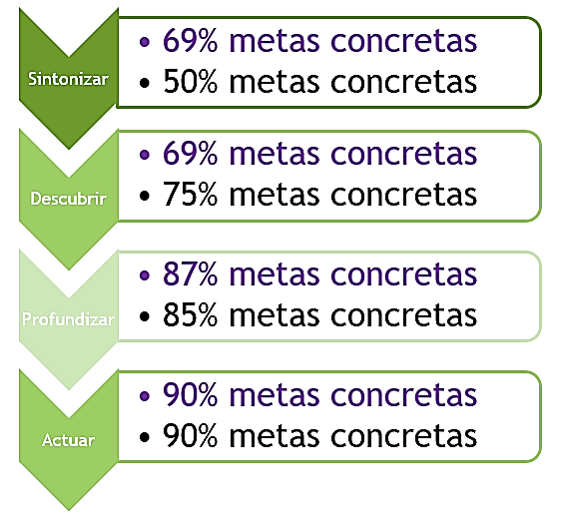
En tercera instancia, el objetivo relacionado al fomentar la autorregulación del aprendizaje de los estudiantes, ayudándoles a evaluar su propio trabajo en relación a los criterios establecidos y el establecimiento de metas de mejora específicas para contribuir a su propio aprendizaje fue evaluado a través de la revisión de los portafolios de cada equipo de trabajo. Específicamente, se clasificaron las metas de mejora propuestas por cada niño o niña en torno a si eran concretas y también si ellas cumplían la posibilidad de ser medibles. A continuación, se presenta un diagrama, en donde se presentan los porcentajes de metas concretas de cada uno de los cursos, en cada una de las etapas de ABP:

En este diagrama se puede observar que al avanzar en cada etapa del ABP, los estudiantes lograron crear cada vez metas más concretas, incluso en ambos cursos un 90% de las metas personales planteadas eran metas concretas en la última etapa de “Actuar”, intensificando el producto final del proyecto y otorgando buenos desempeños y concretos en esta última instancia.
Esto se relaciona directamente con el porcentaje de logro del grupo, el cual como se mencionó con anterioridad fue en su mayoría al alza de una etapa a otra. Es decir, en etapas finales del ABP logran mayor cantidad de porcentaje de logro en rúbricas evaluativas al igual que van planteando cada vez metas personales más concretas en las sesiones de retroalimentación. Esto se puede atribuir al acompañamiento en estas entrevistas con las docentes; ya que sesión a sesión se comenzaba pidiendo que escribieran o dijeran en voz alta su nivel de cumplimiento de la meta de la sesión anterior, y fomentando a que los estudiantes que no la habían logrado poner en práctica o cumplir, pudiesen volver a plantearla para la siguiente etapa de ABP.
En cuanto a la propuesta de metas medibles, fue un aspecto más complejo para los estudiantes. En el 4to A la progresión de metas medibles etapa a etapa fueron 28%-38%-49%-49%; mientras que en el 4to B 23%-55%-48%-73%. Se puede evidenciar que aumentan la cantidad a lo largo del proyecto la propuesta de metas que sean medibles. Sin embargo, no alcanza a ser la mayoría del curso, con excepción de 4to B que presenta un 73% en la última etapa de proyecto. Lo que se relaciona con el buen resultado de muchos grupos, en un 100% de logro en sus rúbricas evaluativas de grupo en esta etapa del ABP.
Es crucial que las metas planteadas por cada estudiante en el Aprendizaje Basado en Problemas (ABP) sean concretas o medibles por varias razones importantes. Una de ellas es que las metas concretas o medibles proporcionan una dirección clara y específica para el aprendizaje. Los estudiantes saben exactamente qué están tratando de lograr, lo que les ayuda a enfocar sus esfuerzos de manera más efectiva. En el caso de las retroalimentaciones, fue más fácil para los estudiantes y las docentes evaluar el progreso del desempeño, ya que pueden observar de manera objetiva si se están acercando o alejando de alcanzar sus objetivos, lo que les permite ajustar su enfoque si es necesario. Propiciando de esta manera la autorregulación del aprendizaje (Moreno Navarro, 2014).
Además, al concretizar sus metas los aprendices pudieron autoevaluarse de manera más efectiva y también comparar su desempeño actual con el estándar que han establecido para sí mismos, lo que les ayuda a identificar áreas de mejora y a tomar medidas para abordarlas.
Sin duda alguna, el medir sus propias metas concretas fue un facilitador para la retroalimentación, ya que las profesionales acompañantes del proceso pudieron ofrecer comentarios específicos sobre el progreso de los y las estudiantes hacia sus objetivos, lo que les ayuda a comprender dónde están teniendo éxito y dónde pueden necesitar apoyo adicional. Por todo ello, podemos evidenciar este tercer objetivo como logrado de manera efectiva.

- Conclusiones
Tras la implementación de la metodología de investigación-acción en el contexto educativo, se han obtenido conclusiones significativas que destacan el impacto positivo de este enfoque en la mejora continua de la práctica pedagógica. La experiencia ha revelado la eficacia de esta metodología como herramienta para abordar los desafíos presentes en el aula, promoviendo la reflexión crítica, la colaboración entre docentes y la participación activa de los estudiantes en su propio proceso de aprendizaje, de manera sistemática y cíclica. Lo cual se puede definir como uno de los factores de éxito en la intervención presentada.
Sin embargo, estas conclusiones también señalan áreas de mejora y posibles líneas futuras. En este sentido, se identifica el principal obstáculo para la implementación de la intervención a nivel técnico considerando que en la implementación, las docentes participantes de ABP estando contratadas por 38 horas pedagógicas, no tenían el tiempo disponible para las sesiones de retroalimentación y tuvieron que buscar soluciones desde sus tiempos de trabajo personal. Este impedimento es importante considerarlo en la carga académica de cada docente, bajo la base teórica que el colegio desea y declara que se realicen este tipo de instancias, las docentes declaran que lo consideran muy importante, pero no tienen los tiempos disponibles para hacerlo. El rediseño del proyecto podría ser por medio de dos caminos; uno de ellos sería ser aumentar la cantidad de horas de contrato de todos los docentes a su máxima cantidad de horas (40 horas), lo cual sería una decisión que no depende directamente de coordinación ni tampoco del equipo directivo, debería ser un camino que acepta la fundación que ampara el colegio, en este rediseño solo tendría que calcularse en base a la cantidad de horas lectivas y no lectivas de cada docente y hacer un cruce con la cantidad de retroalimentaciones que alcanzaría realizar cada docente en estas nuevas horas no lectivas. Por el otro camino, se podría rediseñar el espacio de acompañamiento y retroalimentaciones, minimizando o reduciendo la cantidad de retroalimentaciones que se realizaron, por ejemplo, manteniendo el ideal de la evaluación formativa en diferentes etapas de ABP, se podrían reducir a 2 o 3 etapas del ABP y no en todo el ciclo de indagación, disminuyendo de esta manera un 20 a 30% la cantidad de tiempo necesario en la carga horaria de los docentes involucrados.
Es importante mencionar que los buenos resultados de esta investigación acción, amparados de manera científica y con evidencia empírica son argumento crucial para buscar opciones que contribuyan a la mejora en las condiciones para que esta innovación sea sostenible en el tiempo, considerando que todos los objetivos específicos de esta intervención fueron evaluados positivamente. Evidenciándose impacto a nivel docente y del aprendizaje de los estudiantes.
A nivel de profesoras, se puede observar desde el diagnóstico realizado el valor otorgado a la metodología activa de ABP pero también a la evaluación formativa. Desde el cuestionario aplicado en el diagnóstico a docentes, se pone en evidencia que existe una cultura orientada hacia la retroalimentación, pero basada en comentarios generales al curso o algún mensaje escrito en portafolios o guías a los equipos de trabajo colaborativo en ABP; sin embargo, al finalizar el proyecto de intervención se manifiesta que la percepción ante el desempeño de las docentes como evaluadoras y acompañantes del proceso formativo de estudiantes, no solamente sigue siendo positiva, sino que también hay una autopercepción de eficacia en base al cumplimiento de las sesiones de retroalimentación. Realizar retroalimentación formativa proporcionó a las docentes información valiosa sobre la efectividad de sus prácticas pedagógicas. Esto permitió que profesionalmente, pudiesen reflexionar sobre su desempeño y tomar medidas para mejorar continuamente su enseñanza dentro del marco del ABP; es decir pudieron identificar áreas en las que necesitan ajustar o adaptar sus estrategias de enseñanza para satisfacer las necesidades cambiantes de sus estudiantes. Esto les permite tomar decisiones informadas y hacer cambios en tiempo real para optimizar el proceso de aprendizaje. Ello brindó a las docentes un sentido de empoderamiento profesional al permitirles asumir la responsabilidad de su propio crecimiento y desarrollo., tomando un papel activo en la evaluación de su práctica, los docentes se convierten en agentes de cambio en su propio proceso de mejora continua.
Este ambiente en entorno al aprendizaje reflexivo tanto para los docentes como para los estudiantes, impactó en la identificación de estrategias efectivas para alcanzar los objetivos de aprendizaje del ABP, enriqueciendo la experiencia educativa, impulsando iniciativas que respondan de manera efectiva a las necesidades y demandas de la comunidad educativa, por eso es que también son los y las estudiantes quienes asumen su rol activo en su aprendizaje significativo.
Durante la retroalimentación, los docentes clarificaron los objetivos de aprendizaje y las expectativas del ABP, lo que ayuda a los estudiantes a comprender mejor qué se espera de ellos y cómo pueden mejorar. Incluyendo explícitamente estos expectativas y objetivos en el instrumento evaluativo creado, socializado y calibrado socialmente por la comunidad educativa.
A través de la retroalimentación, uno de los mayores éxitos de esta intervención fue la contribución a la “Autorregulación del aprendizaje”, el cual siguió un ciclo de planificación, monitoreo y autorreflexión. Permitiéndoles a los estudiantes identificar sus fortalezas y áreas de mejora en relación con el proceso de aprendizaje en el ABP, capitalizando lo que hacen bien y focalizando en qué mejorar donde sea necesario, oportunidad de reflexión sobre su propio aprendizaje, cómo están abordando los desafíos del proyecto y qué estrategias están siendo más efectivas. Esta reflexión promueve sin duda alguna, un entendimiento más profundo y duradero de los conceptos y habilidades involucrados. El establecimiento de metas concretas o medibles en el ABP promovió un aprendizaje más significativo al proporcionar a los estudiantes un sentido de propósito, enfocar su atención en el aprendizaje relevante, fomentar la autorregulación del aprendizaje, facilitar la comprensión profunda y desarrollar habilidades metacognitivas. Contribuyendo así, a un proceso de aprendizaje más efectivo y duradero, donde los estudiantes no solo adquieren conocimientos, sino que también desarrollan habilidades y actitudes que pueden aplicar en diversas situaciones.
Además, al recibir retroalimentación, los estudiantes también desarrollan habilidades metacognitivas al evaluar su propio progreso, identificar sus propias fortalezas y debilidades, y planificar acciones futuras para mejorar su desempeño, las sesiones de retroalimentación efectiva permitieron, según los resultados de esta intervención, aumentar el compromiso y la motivación de los estudiantes al demostrar que su trabajo es valorado. De esta manera, el impacto en los estudiantes de estas sesiones de retroalimentación efectiva pudo contribuir a su aprendizaje significativo: comprendiendo mejor sus fortalezas y áreas de mejora, trabajando de manera más efectiva y mejorando su rendimiento académico en el contexto del ABP.
No podemos dejar de mencionar entonces el gran impacto del desarrollo de habilidades de autorregulación, a través de la reflexión y la evaluación de su propio aprendizaje, los estudiantes desarrollaron habilidades de autorregulación que les permitieron en este contexto, ser más independientes y efectivos en su proceso de aprendizaje. De la mano con el incremento de la confianza en sí mismos, ya que el reconocimiento de sus logros hizo que pudiera aumentar la confianza en sí mismos/as, lo que a su vez los motivó a participar más activamente en el proceso de aprendizaje y a enfrentar nuevos desafíos con mayor seguridad.

Bibliografía

- Ausubel, D. P. (2000). The Acquisition and Retention of kowledge: a cognitive view. Dordrecht: Kluwer Academic Publishers.
- Bisquerra, R. (Coord.) (2004). Metodología de la investigación educativa. Madrid: La Muralla. Buendía.

- Cascales, A., & Carrillo, M. E. (2018). Aprendizaje basado en proyectos en educación infantil: cambio pedagógico y social. Revista Iberoamericana de Educación , 79–98.
- COLAS BRAVO, Mª . P. (1994). La investigación - acción. En Colás, E. & Buendía, L. (391 – 315). Investigación Educativa. Sevilla: Alfar
- Dávila, S. (2000). El aprendizaje significativo: esa extraña expresión. Contexto educativo: revista digital de investigación y nuevas tecnologías, Nº 9.
- ELLIOTT, J. (1993). El cambio educativo desde la investigación-acción, Madrid: Morata
- Moreira, M. A. (2000). Aprendizaje significativo: teoría y práctica. Madrid: Visor.
- Moreira, M. A. (2008). Conceptos de la educación científica: ignorados y subestimados. Qurriculum: Revista de Teoría, Investigación y Práctica Educativa, Nº 21, págs. 9-26. Recuperado en 2018, de https://bit.ly/2ZXlmlb
- Moreira, M. A. (2010). ¿Por qué conceptos? ¿Por qué aprendizaje significativo? ¿Por qué actividades colaborativas? ¿Por qué mapas conceptuales? Qurriculum: Revista de Teoría, Investigación y Práctica Educativa, Nº 23, págs. 9-23. Recuperado en 2018, de https://bit.ly/2KFyCai
- Moreira, M. A. (2011). Meaningful Learning: from the classical to the critical view. Meaningful Learning Review, V1(1), pp. 1-15.
- Moreira, M. A. (2012). ¿Al final, qué es aprendizaje significativo? Qurriculum: Revista de Teoría, Investigación y Práctica Educativa, Nº 25, págs. 29-56. Recuperado en 2019, de https://bit.ly/31TxvcF
- Moreira, M. A. (2012). Aprendizaje significativo, campos conceptuales y pedagogía de la autonomía: implicaciones para la enseñanza. Meaningful Learning, Vol 2(1), pp. 44- 65. Recuperado en 2019, de https://bit.ly/2WsDd1a El aprendizaje significativo como base de las metodologías innovadoras. Eva Ordóñez Olmedo & Isabel Mohedano Sánchez. Revista Educativa Hekademos, 26, Recuperado en 2019.
- Moreira, M. A. (2017). Aprendizaje significativo como un referente para la organización de la enseñanza. Archivos de Ciencias de la Educación, Vol 11. Núm. 12 e029. doi:https://doi.org/10.24215/23468866e029
- Pellegrino, J. (2012). How Do We Define and Measure “Deeper Learning”? KQED, 1–11.
- Perez, M. M. (Ed.). (2008). Aprendizaje Basado en Proyectos Colaborativos “Una Experiencia en Educación Superior” (Vol. 28). Revista de Educación.
- Rodríguez, M. L. (2004). La teoría del aprendizaje significativo. Concept maps: theory, methodology, technology : proceedings of the first International Conference on Concept Mapping, (págs. Vol. 1, págs. 535-544). Pamplona. Recuperado en 2019, de https://bit.ly/1NIXk5r
- Rodríguez, M. L. (2011). La teoría del aprendizaje significativo una revisión aplicable a la escuela actual. IN. Investigació i Innovació Educativa i Socioeducativa, Vol. 3, Nº. 1, págs. 29-50. Recuperado en 2018, de https://bit.ly/2ucPuZq
- Romero y María Elena Moya Martínez, E. L. C. (Ed.). (2019). “La retroalimentación como estrategia de mejoramiento del proceso formativo de los educandos”, Revista Atlante: Cuadernos de Educación y Desarrollo. De https://www.eumed.net/rev/atlante/2019/08/retroalimentacion-educandos.html.
- Vergara, J. J. (2023). Un aula, un proyecto: El ABP y la nueva educación a partir de 2020. Educación hoy.
- Yepes, E. E., y Gutiérrez, J. (2022). Evaluación formativa como proceso mentor en la enseñanza y aprendizaje hacia la calidad educativa. Revista de Ciencias Sociales (Ve), XXVIII(Especial 6), 255-269.

Anexo 1

Check list para Sesiones de Retroalimentación

Antes de iniciar la sesión de retroalimentación con el equipo de trabajo, realice un ticket frente a la columna para asegurar la disponibilidad de todo lo necesario.
Rúbrica de la etapa de proyecto completada.
Llaves de sala. (Sala despegue o sala mágica)
Galletas.
Plato.
Vasos.
Juego de 1 L.
Mesón.
5 sillas (1 cada niño + profesora)
Portafolio del equipo.
Lápices con punta para cada estudiante.
Gomas.
Grupos de trabajo.

Anexo 2

Cuestionario estudiantes: final de ABP y retroalimentación
Objetivo: Evaluar instancias de retroalimentación en el contexto de ABP de estudiantes de cuarto básico.

Instrucciones Parte 1: Por favor, evalúe cada afirmación utilizando una escala de 1 a 5, donde:
1: Totalmente en desacuerdo
2: En desacuerdo
3: De acuerdo
4: Totalmente de acuerdo
5: Totalmente de acuerdo

- La retroalimentación recibida durante el proyecto me ayudó a entender mejor los temas estudiados en clase.
1 2 3 4

- Sentí que la retroalimentación proporcionada por la profesora me motivó a esforzarme más en el proyecto.

1 2 3 4

- La retroalimentación fue a tiempo y me permitió realizar mejoras en mi trabajo a lo largo del proyecto.
1 2 3 4
- La retroalimentación proporcionada fue clara y fácil de entender.
1 2 3 4

- Creo que la retroalimentación recibida fue personalizada y se adaptó a mis necesidades de aprendizaje.
1 2 3 4

Instrucciones Parte 2: Escriba una respuesta breve para cada una de las siguientes preguntas:

- ¿La retroalimentación recibida te hizo sentir más comprometido/a con el aprendizaje durante el proyecto? Justifica tu respuesta.
_________________________________________________________________________________________________________________________________________________________________________________________________________________________________________________________________________________

- ¿Cómo crees que la retroalimentación impactó tu motivación para participar en el proyecto?
_________________________________________________________________________________________________________________________________________________________________________________________________________________________________________________________________________________

- Describe una instancia específica en la que la retroalimentación recibida te ayudó a mejorar tu trabajo en el proyecto siendo útil y significativa.
_________________________________________________________________________________________________________________________________________________________________________________________________________________________________________________________________________________

- Indica una sugerencia para mejorar las instancias de retroalimentación para futuros proyectos.
_________________________________________________________________________________________________________________________________________________________________________________________________________________________________________________________________________________

¡Muchas gracias por tu respuesta!

Anexo 3

Resultados Cuestionario de estudiantes

Anexo 4

Cuestionario para profesores
Objetivo: Conocer la visión, intencionalidad, temporalidad, funciones y criterios que tienen sobre la evaluación en el contexto de ABP.

Marque con una X en el casillero que mejor represente su opinión frente a cada afirmación.
Afirmación | Muy en desacuerdo | En desacuerdo | De acuerdo | Muy de acuerdo
VISIÓN DE EVALUACIÓN EN ABP
1.En el ABP, la evaluación es esencial para el proceso de aprendizaje de los estudiantes
2. En el ABP, la evaluación debería estar presente en el proceso de aprendizaje más que en los resultados finales del proyecto.
3. En el ABP, realizo ajustes a la evaluación en función de la duración y el ritmo del proyecto.
4. En el ABP, realizo evaluaciones en diferentes etapas del proyecto para monitorear el progreso de los estudiantes.
5. Considero que la retroalimentación es fundamental para el aprendizaje de los estudiantes en el ABP.
6. En el ABP, utilizo la retroalimentación proporcionando a los estudiantes apoyo específico y constructivo.
INTENCIONALIDAD DE LA EVALUACIÓN EN ABP
7. En el ABP, utilizo diferentes tipos de evaluación, como formativa, sumativa, coevaluación o autoevaluación.
8. Los métodos de evaluación que utilizo en el ABP me permiten obtener una visión integral del aprendizaje y desarrollo de habilidades de mis estudiantes.
9. Durante el desarrollo de un proyecto de ABP, analizo periódicamente los resultados de las evaluaciones.
10. Los resultados de las evaluaciones en el ABP me permiten tomar decisiones para ajustar la planificación y el desarrollo del proyecto.
CRITERIOS DE EVALUACIÓN EN ABP
11. Utilizo criterios claros y específicos para evaluar el desempeño y los productos de los estudiantes en el ABP.
12. Los criterios de evaluación que empleo en las evaluaciones están alineados con los objetivos de aprendizaje del proyecto.
CAPACITACIÓN Y REFLEXIÓN EN ABP
13. He recibido capacitación específica sobre el enfoque del Aprendizaje Basado en Proyectos (ABP).
14. Considero que la capacitación en ABP ha sido beneficiosa para mejorar mi práctica docente.
15. La institución educativa fomenta instancias de reflexión sobre evaluación en ABP.
16. En mi equipo de trabajo comúnmente analizamos y reflexionamos sobre las fortalezas o las dificultades que enfrentamos en los procesos de evaluación en ABP.
En este apartado, puede escribir algún comentario de las preguntas anteriores, o de algún tema en el contexto de la evaluación en ABP que quiera referirse y que no haya sido preguntado con anterioridad.
Comentarios o reflexiones:

Anexo 5

Entrevista Coordinadora académica
E: Entrevistadora
CA: Coordinadora académica

E: En cuanto implementación en ABP ¿Por qué razón este colegio esta institución decide implementar el enfoque metodológico de aprendizaje basado en proyectos, desde tu perspectiva, no tiene que ser la respuesta institucional?
CA: No sé si lo que yo quiero contextualizar primero es que este colegio trabaja ABP desde mucho antes de qué yo estuviera en este colegio, de hecho cuando yo llegué se trabajaba se trabajaba ABP en una unidad y yo recuerdo que la primera vez que lo escuché fue aquí hace 2000 años atrás y después que yo termine esa unidad yo dije pero esto es lo que uno hace normalmente era como hacer un trabajo con un producto final, esa fue mi sensación y después con el tiempo entendí que eso aunque yo hice o lo que hicimos muchos profesores no era proyecto, era hacer un trabajo y tengo que hacer una clase un proceso de aprendizaje y termina con un producto final, que no es lo mismo que proyecto, yo creo que este colegio en algún minuto optó por ese camino intencionado porque en algún minuto porque fue una decisión de varios colegio, una decisión de red, se decidió que algunos equipos directivos viajar a la Barcelona y ver a los colegios jesuitas de Barcelona como lo estaban implementando.
No fue una decisión de una persona, fue una decisión de un grupo de personas que tenían a cargo un grupo de colegios y que ellos apostaban por replicar un modelo pedagógico que estaba funcionando muy bien en España, que era los colegios jesuitas de Barcelona, pagados y no pagados, y de hecho cuando nosotros los visitamos evidentemente funcionaban en los dos contextos los de un estándar muy alto económico y los eran como este, de los chiquillos trabajaban colaborativa mente desarrollaban proyecto la sala estaban en el enfoque en estructura cooperativa eran como salas multifuncionales que se adaptaban para distinta función entonces yo creo que la decisión fue porque actualizaron que este era una buena metodología para implementar porque tomaron como referencia esos colegios y ahí también optaron por capacitar al profesorado en conjunto, se inició todo un camino de apostar por esta metodología, una manera más intencionada y profesional, por algo optaron también por capacitar a los profesores.
E: En cuánto a las ventajas ¿Cuál crees tú, en nuestra realidad son los principios clave de ABP que intencionan trabajar en este contexto?
CA: En ABP intencionamos mucho trabajo colaborativo, la investigación o sea el profesor sabe o lo hemos intencionado que aquí cambia la estructura y el rol aquí el que entrega el conocimiento no es el profesor y eso es lo que cuesta porque yo tengo que salirme de lo que estoy acostumbrado a hacer, que yo soy el dueño de mi clase hacer que mis estudiantes al protagonista y eso implica que el profesor tiene que preparar mucho material porque yo no le busco me voy a parar adelante explicarle el concepto sino qué tengo que ser tan hábil de preparar actividades experiencias de aprendizaje que permitan que el estudiante investigue encuentre la respuesta, no sé si me explico, pero en el fondo el foco es ese, no siempre se logra porque cuesta cuesta como cambiar la estructura decir yo aquí no voy a hablar nada, incluso al inicio igual costaba con los chiquillos porque ellos como que a uno como profe porque ellos deben pensar que aquí uno como que está flojeando, a qué hora es la clase y no, porque cambia el enfoque y yo creo que con el tiempo se han ido acostumbrando, y uno también lo explícita cuando hace proyecto inicia en esta etapa ustedes tienen que hacer esto yo doy las indicaciones mi rol es distinto yo les marcó los tiempo yo reviso al final yo resuelvo dudas pero ustedes son los encargados de aprender como que uno con los grandes lo explícita y eso fluye. Yo creo que eso es, no sé si es lo mejor logrado pero es lo que uno trata de intencionar para que haya la diferencia porque si no es lo mismo exacta
E: En cuanto a la cobertura curricular ¿Cómo se puede integrar o como conversa el currículum escolar con este enfoque metodológico? ¿Qué decisión o quizás desafíos crees que están ahí?
CA: Yo de una cosa estoy segura y nosotros lo hemos hecho muy consciente que cuando nosotros apostamos por una metodología como ésta, el contenido es muy acotado porque al sobre todo trabajar interdisciplinariamente para hacer un trabajo real uno escoge ciertos objetivos prioriza entonces es como contrario a la cobertura como que uno no dice tengo que pasar, no sino que como objetivo realmente puedo pasar interdisciplinariamente y aunque sea uno ese por ese apuesto, no sé si me explico como que uno en este metodología puesta que es menos contenido y más otras habilidades sociales, comunicacionales, de investigación y eso es una apuesta por eso después uno dice claro tal vez por eso no ve tanto resultado en pruebas estandarizadas porque realmente uno apuesta pero conscientemente, no es que uno no conscientemente uno apuesta que es menos el contenido, pero uno apuesta por otras habilidades. Que yo no sé si es bueno malo porque uno igual después empieza a dudar una duda porque al final dice claro pero finalmente te evalúan con un SIMCE después te evalúan con esto entonces será el camino correcto o solamente hay que ser academicista y la cobertura y abordar todos los objetivos y ahora también con las pruebas DIA del ministerio entonces después uno igual se lo cuestiona pero cuando uno hace proyecto uno conscientemente sabe que por lo menos es lo que uno recoge de esta experiencia que una apuesta por un poquito de contenido y por muchas habilidades: que los chiquillos piensen que se detengan a pensar en una respuesta que la registren que la compartan con el compañero y esas son cosas que nosotros modelo como que no se detiene tanto.
E: Un poco de la mano con lo que estaba diciendo que crees tú ¿Qué evidencia o resultados se han observado en términos de aprendizaje al desarrollo de los estudiantes que participan en ABP versus quizás una unidad tradicional?
CA: Claro, mira en algún minuto todo lo que sea un igual lo vio yo no puedo decir que no lo vi, a mí no me gusta ser tan estricta pero uno vio estudiantes que era muy tímido al principio que después no le costaba nada explicar pararse adelante hacer una pregunta uno yo vi esa transformación esa muchos chiquillos, lo que pasa que lamentablemente después el tiempo de pandemia porque es la generación que ahora está en cuarto medio y la otra vez conversamos con los profes, algo les pasó porque muchos niños llegan aquí en mi oficina y me dicen profe me quiero cambiar electivo porque tengo que salir adelante debatir y les decía a los profe ¿qué le pasó? si estos chiquillos en octavo o sea salían a hacer encuesta separaban en el patio lavan con cualquier explicaba enfrentarse, pero me decían, no hay que olvidarse que ellos primero y segundo medio estuvieron en pandemia o sea son chiquillos que entonces se les tiene que haber afectado entonces ahí yo dije, claro lo que nosotros vimos como que yo lo tenía muy adquirido ahora me da la sensación como que fue un retroceso, entonces no sé si soy capaz de decir que hubo en el tiempo una gran mejoría, tampoco poco el parto de toda la pandemia pero es realidad, una situación real que pasa, ahora por ejemplo ahora que hemos retomado los proyectos que hicimos en esta unidad 2, uno ve que lo tiene igual los chiquillos se entusiasman entonces yo creo que y no sé también aportamos un minuto por eso porque en este contexto que ellos se queden más tarde después de su horario presentar un proyecto que están entusiasmados y esa función también es impagable no sé a lo mejor ya no saben tanto de la célula pero están tan entusiasmado de contar lo que hicieron que eso también es aprendizaje por los tienes acá comprometidos, uno también veía a los chiquillos más grande a veces que se queda montando sus presentaciones hasta tarde y a cambio de nada o sea sólo porque estaba motivados, eso también era un factor importante porque lo que más cuesta ahora es motivar a los chiquillos porque aprenda y si los motiva a presentar su producto, o sea yo creo que puede ser en habilidades que pero hablamos de eso como en habilidades comunicativas se vió mucho avance la autoestima, la motivación, mayor seguridad como que como que habilidades blandas no te puedo decir si aprendieron más matemática ,no lo sé pero el otro día conversamos porque estábamos analizando los resultados de los ensayos PAES que la hacemos a los de cuarto y yo le decía la Javiera no puedo creerlo si no se van a Victoria porque como pueden sacar tan bajo resultado en una PAES es un ensayo para historia y ahí la Javiera me decía: acuérdate Angélica que yo cuartos de ahora, tuvieron séptimo octavo todo su historia en un proyecto entonces donde uno dice y después para después pandemia el resultado es que ahora ellos sacan de promedio del curso cuatrocientos y tantos puntos, o sea no son sentimientos encontrados.
E: En cuanto le valuación formativa pasando esa temática desde tu visión en evaluación formativa ¿Qué principios / fundamentos tienen que guiar esta práctica evaluativa? ¿Cuál debe estar sí o sí como principio de la evaluación formativa?
CA: Yo creo que tiene que ser profesor aplica estrategias constantemente en su sala de clase como que esté monitoreando alerta que aplica estrategias específicas para verificar si el estudiante aprendió, el principio pero yo entiendo que el principio es como que tú tienes que ser capaz de ir viendo en el proceso si el estudiante está entendiendo o no lo que tú quieres que entienda.
Y aquí en Proyecto yo creo que se transforma mucho en que el estudiante trabaja o no es lo que tú quieres que trabaje también porque como como uno planifica experiencia para que el estudiante en esta tantas sesiones trabajen una investigación tal vez tú no evidencias de aprendizaje inmediatamente, no sé si me explico ,pero si evidencias si el estudiante cumplió con la tarea o sea y tú tienes que ser capaz de aplicar una estrategia para verificar que si en esta sesión tú tenías que hacer un mapa conceptual de tal concepto, verificar que lo hiciste y la comprensión no sé cómo asegurarme que el estudiante lo entendió nosotros lo dejamos como más explícitamente como para una etapa donde ellos lo presentaban eso puedo decir como de formativo a lo mejor nos faltaba más faltaba nos falta más en el proceso mismo en todas las sesiones. Autoevaluación también nosotros, porque era una cuestión de sentido realidad también porque hacer estrategias para corroborar objetivamente si el estudiante aprendió todas las clases, no era real , la teoría que dice que si, ya pero en esa no era real distribuyamos en etapa, sí en esta etapa se oblígame al alumno que se siente, se autoevalúe verifique si es lo aprendió no lo aprendió responda algunas preguntas conceptuales pero no como en todas las clases.
E: En cuanto al análisis de los resultados ¿Qué estrategias o herramientas se utilizan para recopilar información sobre la aprendizaje del estudiante en los proyectos?
CA: Nosotros distribuíamos en etapas de acuerdo a cada sesión obligadamente había que tener la etapa como de la reflexión, la metacognición, ya dejábamos una sesión porque en la opción no le decía el profesor haga lo de la sesión al final de la clase no se hace el cierre de proyecto y entonces nosotros como para que no se pierda no se nos olvide es importante ir a dejar una sesión y eso después de documentado y tenía que ir sí o sí en el portafolio, de la sesión que yo me dediqué a recoger aprendizaje conceptuales, procedimentales, de trabajo en equipo en esta una era planificada para eso. Y que el estudiante viera que no era una sesión perdida o donde no hago nada sino una sesión una sesión pensada, por eso que tenía que ir con una pauta con tiempo he marcado me entiendes, porque si no piensa como que ya esta clase no hicimos nada.
E: ¿Era como una co evaluación?
CA: Dependía del proyecto voy a hacer una coevalaución podía hacer una autoevaluación dependía del proyecto que el profesor estuviera desarrollando, lo que nosotros decíamos que después de tantas sesiones en tu planificación tenía que estar eso y tu clase tenía que estar pensada para eso me entiendes, no para otra cosa y no que después lo cuelgo al final y así lo hago a la rápida no, para para eso hay usando harto el portafolio porque eso también lo que nosotros conversamos que el portafolio que en un principio, no tenía que ser sólo un archivador de trabajos tiene que cumplir y sentido un portafolio que era tuviese reflexión y por eso se trabajaba con una pauta bien específica con contenido me entiendes como recoger todos los procesos, para que el portafolio realmente fuera reflexivo y no un compilado de trabajo de los estudiantes. Lo que usamos también el seguimiento al trabajo clase a clase sobre todo en la etapa de investigación y sobre todo en cursos más de segundo ciclo porque tú dices los grandes tú a veces le das la tarea le da los indicadores de éxito y el chiquillo trabaja ya tú descansas más con lo grande tercero y cuarto eso está pero en un séptimo o en un octavo no es como que toda la instrucción y eso sucede automáticamente entonces tú tienes que tener pauta muy elaborada de qué hicieron hoy día repórteme un no se qué para ir marcando bien el trabajo clase a clase y eso también después tenía un un puntaje puntaje.
E: ¿O sea se volvía sumativo?
CA: Sí, se volvía sumativo, si sobre todo en esos niveles en los grandes también se vuelve sumativo pero yo me refiero que uno ahí no está tan encima porque no lo necesitan ellos son un poquito más autónomo aunque uno a veces piensa que no, si trabajan más se te puede escapar uno que otro pero en 7° o 8° , si tú no eres riguroso con eso se te acaba el curso completo
Lo otro también que en algún minuto claro también nosotras en el proceso de ABP, los profes pensaron que era un delito hacer una clase expositiva que era como que estamos cometiendo un pecado y también acordamos que claro si tú veías que había un objetivo un contenido que era muy importante aprenderlo y te diste cuenta que con todo el proceso no se aprendió o sea tú lo podías explicar sin pensar que eso era un pecado o sea si en una semana hiciste una clase expositiva o dos nadie te va a condenar por eso, porque la hiciste buena haciendo una decisión porque evidenciaste que los chiquillos no aprendieron algo y tu deber es que lo aprenda entonces el profe así a su clase expositiva y también pusimos que voy a aplicar una prueba objetiva porque se había un proceso de investigación ellos tenían que adquirir contenido de aprendizaje conceptual y después tú vas lo podía evaluar con una prueba, también es una manera de recoger evidencia de aprendizaje no no es por estar en proyectos que estamos casado con la evaluación formativa nomás, no también podías hacer evaluaciones formativas de distinta naturaleza.
E: En cuanto a la retroalimentación ¿De qué manera crees tú potencia la retroalimentación del proceso de enseñanza aprendizaje?
CA: Mucho, porque evidentemente si tú le vas retroalimentando el estudiante, no sé si en el proceso, al término de cuáles fueron sus aciertos un errores y obviamente que eso debiese repercutir en que el estudiante aprende mejor aprende más, yo creo que el tema aunque suene como clichés son los tiempos y al final eso es porque de qué manera retroalimentas de manera general y ahí tú no estás segura si sea todo le llegó el mensaje de la manera que tú querías, retroalimentas a veces de manera escrita en cada una de las pruebas y eso requiere mucho tiempo de parte del profesor también requiere educar al estudiante que lea la retroalimentación porque a veces uno se desvive escribiendo cosas y ellos lo único que le importa es la nota y no el comentario que profesor hizo de qué tengo que hacer para mejorar o no sé que, yo creo que eso es como lo toma también así como lo ve, la retroalimentación totalmente es un desafío y el tiempo que el profesor tiene también para sentarse revisar, preparar, como devuelvo esto si lo mismo yo pienso cuando uno observa una clase pero la clase pero pues tengo que preparar como le devuelves observación al profesor no es llegar y devolverlo, porque tú tienes que ser cuidadoso tienes que tratar de focalizar en lo que realmente quieres que el profesor mejore y lo mismo con los estudiante tiene que ser cuidadoso porque es un chiquillo, uno no puede llegar y decirle cualquier cosa y eso yo creo que ahí también es bueno hacer preguntas que lo estudiantes responden ellos mismo en que te equivocaste en qué fallaste y eso también a ellos les cuesta ellos son como automático como que eso que hay que hay que pensar tanto no le no le gusta.
E: ¿Qué tipo de impacto tiene la retroalimentación oportuna?
CA: Alto impacto, sí totalmente.
E: ¿Cómo propicia esta escuela que hay adquisición de aprendizajes significativos en ABP? ¿Crees que los proyectos son un espacio para eso?
CA: Sí , yo creo que a lo mejor es un espacio más por aprendizaje más profundo pienso yo más que significativo, porque si uno mira como la las teorías, uno espera que con ABP a veces espera lo mejor que le estudiante de distintas formas aprenda de un contenido pues a lo mejor lo asoció más con un aprendizaje más profundo que un aprendizaje tan significativo aunque debe ser así debiese tender a eso pero no estoy segura va si se apuntamos porque si uno dice un aprendizaje cuando yo te decía el principio conceptual, aquí nosotros como que priorizamos lo actitudinal lo procedimental, por eso pienso que puede ser más profundo, porque hace más cosas hace más cosas o demuestra un aprendizaje de distintas maneras haciendo y significativo debiese ser significativo
E: ¿Lo ves como más un desafío o que no se adapta a la nuestra realidad?
CA: No se adapta a nuestra realidad lo mejor hay que poner más más ficha o más énfasis en la parte previa, en como yo trato de conectar lo que el estudiante trae, porque eso también fue con lo que con lo nuevo que le voy a enseñar tal vez ahí podría transformarse en algo más significativo y no sé si nosotros en un proyecto apostamos tanto eso porque nosotros como que apostamos entusiasmarlo más, como a recoger ya que saben de esto y que después puedan conectar o comparar eso que sabían con lo nuevo que aprendieron, a lo mejor un desafío yo creo que lo estudiantes aprenden significativa y profundamente un poquitito, a los ojos claros un desafío que digamos y realmente en este colegio el ABP transforma que los estudiantes aprendan significativamente.
E: ¿Crees tú que una retroalimentación efectiva oportuna podría ayudarle o podría ser el camino a eso?
CA: Aportaría obviamente, sin duda que aportaría, no es lo único, pero aportaría.

Anexo 6

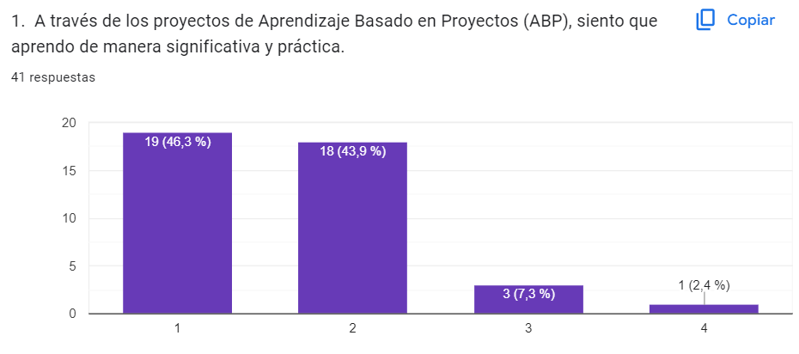
Resultados de Cuestionario estudiantes

Resultados cuestionarios estudiantes

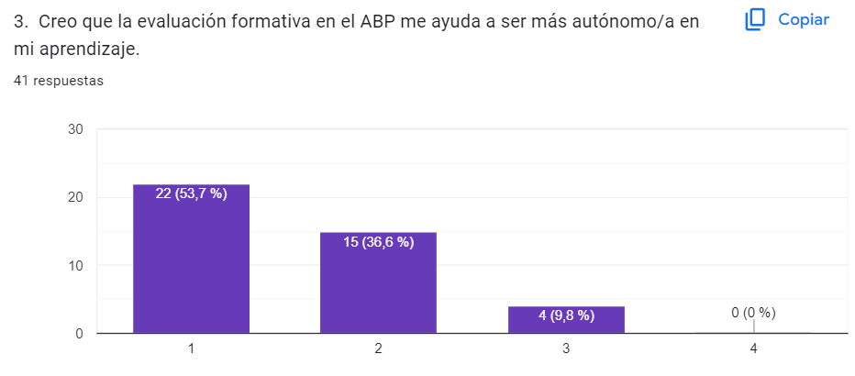

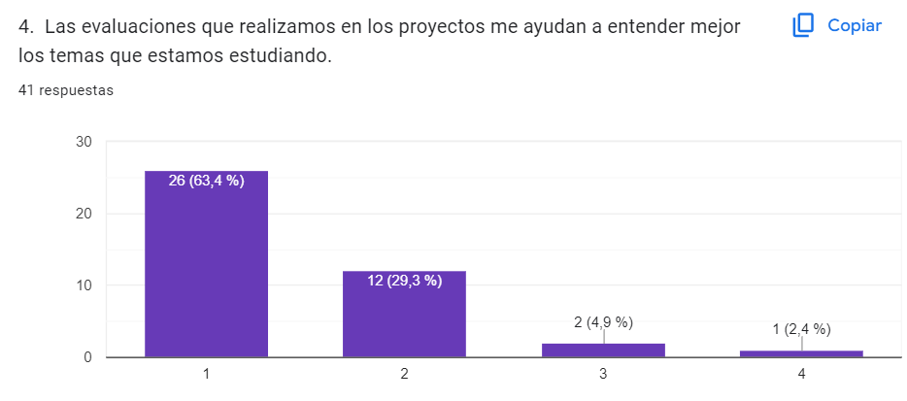

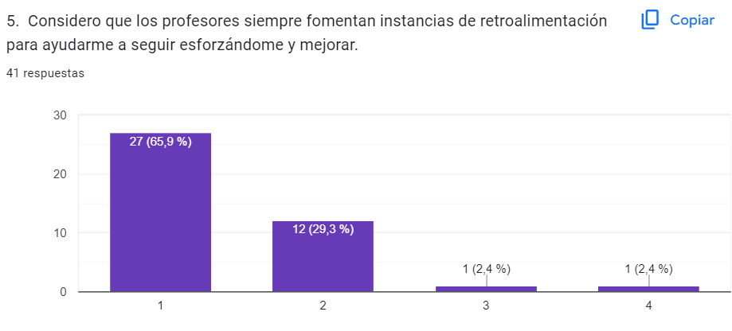

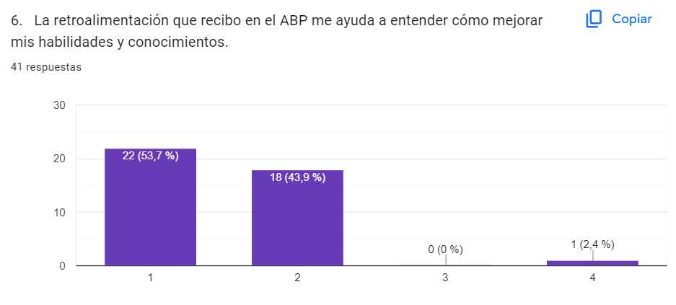

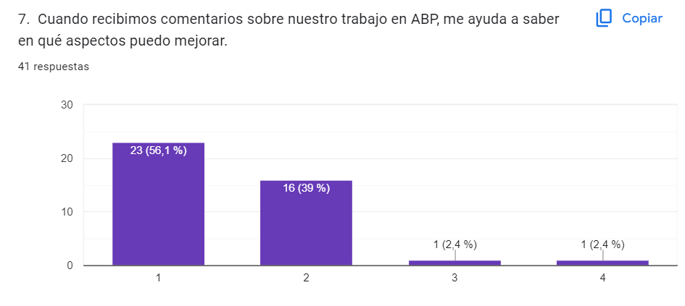

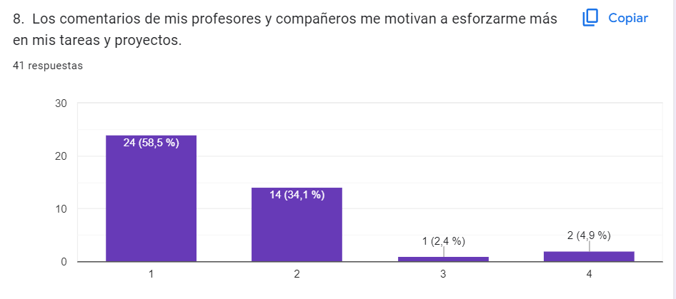

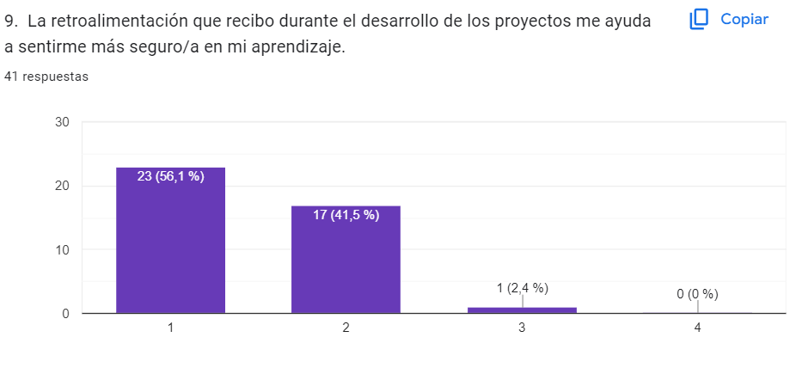

 |  |  | 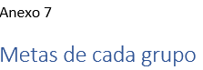
 |  | Integrante | Etapa Sintonizar | C | M | Etapa Organizar - Descubrir | C | M | Etapa Profundizar - Sacar conclusiones | C | M | Etapa Actuar | C | M | METAS CONCRETAS | METAS MEDIBLES
 | Grupo 1 | 1 | Aportar a mi grupo | 0 | 1 | Ser un buen líder. | 0 | 0 | Seguir liderando las actividades del grupo. | 1 | 0 | Ayudar a organizar producto final a todo mi equipo. | 1 | 0 | 2 | 1
 |  | 2 | Ser buen compañero | 1 | 1 | Dar lo mejor de mi. | 0 | 0 | No desconcentrarme. | 1 | 0 | Traer los materiales. | 1 | 1 | 3 | 2
 |  | 3 | No enojarme | 1 | 0 | Participar en todas las actividades. | 1 | 0 | Hacer apuntes de clases. | 1 | 1 | Estar más concentrado. | 0 | 0 | 3 | 1
 |  | 4 | Participar con ganas | 0 | 0 | No faltar a clases. | 1 | 1 | No faltar a clases. | 1 | 1 | Ganar más stickers para el panel, haciendo actividades colaborativas. | 1 | 1 | 3 | 3
 |  | Integrante | Etapa Sintonizar | C | M | Etapa Organizar - Descubrir | C | M | Etapa Profundizar - Sacar conclusiones | C | M | Etapa Actuar | C | M | METAS CONCRETAS | METAS MEDIBLES
 | Grupo 2 | 1 | Ser buena amiga con mi grupo. | 0 | 0 | Motivar a mis compañeros a hacer las tareas. | 0 | 0 | Organizar las tareas según acuerdos del grupo. | 1 | 0 | Recordar los compromisos a mi grupo. | 1 | 0 | 2 | 0
 |  | 2 | Traer libreta de apuntes todas las clases. | 1 | 1 | Dar buenas ideas al equipo. | 0 | 0 | Registrar los compromisos de los compañeros para que se cumplan. | 1 | 1 | Coordinar las actividades con coodinadores de los otros equipos. | 1 | 0 | 3 | 2
 |  | 3 | Terminar la bandera del grupo. | 1 | 1 | Ser responsable con los materiales. | 1 | 1 | Traer las cosas que me comprometo. | 1 | 1 | Revisar y completar el portafolio del grupo. | 1 | 1 | 4 | 4
 |  | 4 | Llegar temprano para las actividades de grupo. | 1 | 1 | Hacer los dibujos de las actividades para mi equipo. | 1 | 1 | Ser más puntual en las actividades. | 1 | 1 | Mantener asistencia y puntualidad. | 1 | 1 | 4 | 4
 |  | Integrante | Etapa Sintonizar | C | M | Etapa Organizar - Descubrir | C | M | Etapa Profundizar - Sacar conclusiones | C | M | Etapa Actuar | C | M | METAS CONCRETAS | METAS MEDIBLES
 | Grupo 3 | 1 | Ayudar al equipo. | 0 | 0 | Cumplir con mi rol por mi equipo. | 1 | 0 | No enojarme facilmente. | 1 | 0 | Ser la mejor líder para mi equipo. | 0 | 0 | 2 | 0
 |  | 2 | Seguir instrucciones. | 1 | 0 | Traer el portafolio del grupo todas las actividades. | 1 | 1 | Cumplir los compromisos que hago. | 1 | 0 | Cumplir al 100% mi rol. | 1 | 0 | 4 | 1
 |  | 3 | No desconcentrarme. | 1 | 0 | Buscar y proponer soluciones al grupo cuando existan problemas. | 1 | 0 | Proponer reuniones para conversar los problemas de equipo. | 1 | 0 | Tener el portafolio completo. | 1 | 1 | 4 | 1
 |  | 4 | Estar atenta a las actividades. | 1 | 0 | Hacer que todos participen. | 1 | 0 | Ser responsable con los materiales. | 1 | 1 | Organizarme con los otros coordinadores para el museo vivo. | 1 | 0 | 4 | 1
 |  | 5 | Ser más positivo. | 1 | 0 | Cumplir con los plazos de las actividades. | 1 | 1 | Ayudar a hacer un buen ambiente de trabajo. | 0 | 0 | Participar de las actividades colaborativas. | 1 | 0 | 3 | 1
 |  | Integrante | Etapa Sintonizar | C | M | Etapa Organizar - Descubrir | C | M | Etapa Profundizar - Sacar conclusiones | C | M | Etapa Actuar | C | M | METAS CONCRETAS | METAS MEDIBLES
 | Grupo 4 | 1 | Organizar las actividades y mi grupo. | 1 | 0 | Ayudar a resolver los conflcitos en mi equipo. | 0 | 0 | Aportar ideas interesantes para el grupo. | 1 | 0 | Crear ideas buenas para el museo vivo. | 0 | 0 | 2 | 0
 |  | 2 | Asistir a todas las clases. | 1 | 1 | Llegar puntual a las clases de proyecto. | 1 | 1 | Llevar los materiales que ofrezco de casa. | 1 | 0 | Exponer mis ideas. | 1 | 0 | 4 | 2
 |  | 3 | Resolver conflictos pacíficamente. | 1 | 0 | Hacer revisión diaria del portafolio para que esté completo. | 1 | 1 | Conseguir guías que nos faltan en el portafolio. | 1 | 1 | Mostrar respeto por todos. | 1 | 0 | 4 | 2
 |  | 4 | Cumplir con mis tareas del proyecto. | 1 | 1 | No olvidar mis compromisos. | 1 | 0 | Ayudar a mis compañeros. | 0 | 0 | Escuchar a mis compañeros. | 1 | 0 | 3 | 1
 |  | 5 | Participar en las actividades colaborativas. | 1 | 0 | Ser buen compañero con los demás. | 0 | 0 | No enojarme y usar respiraciones. | 1 | 0 | Participar en elaboración de vestimentas del museo. | 1 | 0 | 3 | 0
 |  | Integrante | Etapa Sintonizar | C | M | Etapa Organizar - Descubrir | C | M | Etapa Profundizar - Sacar conclusiones | C | M | Etapa Actuar | C | M | METAS CONCRETAS | METAS MEDIBLES
 | Grupo 5 | 1 | Liderar mi equipo de la mejor forma | 0 | 0 | Motivar a mis compañeros de grupo. | 0 | 0 | Completar guía de conclusiones. | 1 | 1 | Crear vestimenta para el museo de 2 personajes. | 1 | 1 | 2 | 2
 |  | 2 | Ser responsable. | 1 | 1 | Ser buen compañero con los demás. | 0 | 0 | Conseguir los materiales cuando falte a clases. | 1 | 1 | Diseñar la escenografía del museo. | 1 | 1 | 3 | 3
 |  | 3 | Buscar soluciones prácticas a los problemas. | 1 | 0 | Aceptar las ideas de los demás. | 1 | 0 | Mejorar mi puntualidad en los días de disertación. | 1 | 1 | Buscar ideas nuevas para la ecenografía. | 1 | 0 | 4 | 1
 |  | 4 | Ser buen compañero. | 1 | 0 | Ser puntual y responsable. | 1 | 1 | Llevar el portafolio para completarlo. | 1 | 1 | Conseguir materiales que usaremos. | 1 | 1 | 4 | 3
 |  | 5 | Nombrar a mis compañeros/as por su nombre. | 1 | 0 | No gritar a los demás. | 1 | 0 | Participar de las actividades con mi grupo. | 1 | 0 | Ensayar mi presentación del museo. | 1 | 0 | 4 | 0
 |  | Integrante | Etapa Sintonizar | C | M | Etapa Organizar - Descubrir | C | M | Etapa Profundizar - Sacar conclusiones | C | M | Etapa Actuar | C | M | METAS CONCRETAS | METAS MEDIBLES
 | Grupo 6 | 1 | Ser buen compañero. | 0 | 0 | Organizar al equipo. | 0 | 0 | Tener mi portafolio completo siempre. | 1 | 1 | Buscar los materiales de las armas. | 1 | 1 | 2 | 2
 |  | 2 | Conseguir los materiales para el grupo. | 1 | 0 | Terminar mis guías para ayudar. | 1 | 1 | Traer los materiales siempre. | 1 | 1 | Apoyar la creación del prototipo. | 1 | 1 | 4 | 3
 |  | 3 | Asistir a todas las clases. | 1 | 1 | Dar aportes al grupo. | 1 | 0 | Dar buenas ideas a los demás. | 0 | 0 | Avisar al grupo cuando no asista a clases. | 1 | 0 | 3 | 1
 |  | 4 | Comunicarme con los demás bien. | 0 | 0 | Identificar problemas del grupo y ayudar a solucionar. | 1 | 0 | Conseguir guías que nos faltan. | 1 | 1 | Traer telas para el miércoles y crear el fondo. | 1 | 1 | 3 | 2
 |  |  |  |  |  |  |  |  |  |  |  |  |  |  |  | 0
 |  | Integrante | Etapa Sintonizar | C | M | Etapa Organizar - Descubrir | C | M | Etapa Profundizar - Sacar conclusiones | C | M | Etapa Actuar | C | M | METAS CONCRETAS | METAS MEDIBLES
 | Grupo 7 | 1 | Ser el mejor lider para mi grupo. | 0 | 0 | Ser mejor ayudando a otros. | 0 | 0 | Llevar a clases todo lo que me comprometo. | 1 | 0 | Terminar guía de planificación. | 1 | 1 | 2 | 1
 |  | 2 | No gritar a otros. | 1 | 0 | No llorar ni gritar. | 1 | 0 | Saludar de buena forma. | 1 | 0 | Terminar guía de planificación. | 1 | 1 | 4 | 1
 |  | 3 | Traer nueva carpeta para el grupo. | 1 | 1 | Mejorar el trato del grupo. | 0 | 0 | Enviar materiales si falto a clase. | 1 | 1 | Tomar el tiempo para no atrasarnos. | 1 | 0 | 3 | 2
 |  | 4 | Resolver bien los conflictos. | 0 | 0 | Completar el portafolio. | 1 | 1 | Limpiar el lugar de trabajo del grupo. | 1 | 1 | Terminar guía de planificación. | 1 | 1 | 3 | 3
 |  | Integrante | Etapa Sintonizar | C | M | Etapa Organizar - Descubrir | C | M | Etapa Profundizar - Sacar conclusiones | C | M | Etapa Actuar | C | M | METAS CONCRETAS | METAS MEDIBLES
 | Grupo 8 | 1 | Liderar las actividades de grupo. | 0 | 0 | Ser buen compañero. | 0 | 0 | Organizar y dividir las actividades del grupo. | 0 | 0 | Estar disponible para mi grupo y dar buenas ideas. | 0 | 0 | 0 | 0
 |  | 2 | Traer los materiales. | 1 | 1 | Crear el logotipo de grupo. | 1 | 1 | Buscar buenas soluciones a los problemas. | 0 | 0 | Crear las armas en tiempos de clase. | 1 | 1 | 3 | 3
 |  | 3 | Participar de las actividades de grupo. | 1 | 0 | Completar guías del grupo. | 1 | 1 | Preparar la disertación para profundizar. | 1 | 1 | Mantener buen uso de los tiempos. | 1 | 0 | 4 | 2
 |  | 4 | Dar buenos aportes. | 0 | 0 | Hacer las guías del portafolio. | 1 | 1 | No discutir y buscar el diálogo. | 1 | 0 | Traer todos los materiales para el museo. | 1 | 1 | 3 | 2
 |  | Integrante | Etapa Sintonizar | C | M | Etapa Organizar - Descubrir | C | M | Etapa Profundizar - Sacar conclusiones | C | M | Etapa Actuar | C | M | METAS CONCRETAS | METAS MEDIBLES
 | Grupo 9 | 1 | Ser buen lider de equipo. | 0 | 0 | Dar un premio al equipo si trabajamos bien. | 1 | 0 | Dar ideas a cada uno para que mejoren sus tareas. | 1 | 0 | Supervisar cumplimiento de las metas de grupo. | 1 | 0 | 3 | 0
 |  | 2 | Supervisar que todos traigan los materiales. | 1 | 0 | Completar guías del grupo. | 1 | 1 | No pelear. | 1 | 0 | Terminar vestimenta del grupo. | 1 | 1 | 4 | 2
 |  | 3 | Motivar a todo mi grupo. | 1 | 0 | Buscar más información del tema del grupo. | 1 | 0 | Terminar guías pendientes. | 1 | 1 | Buscar a adulto que ayude a terminar. | 1 | 1 | 4 | 2
 |  | 4 | No pelear con los demás. | 1 | 0 | Completar guías del grupo. | 1 | 1 | Traer libro de los Incas. | 1 | 1 | Escribir el listado de las cosas pendientes del grupo. | 1 | 1 | 4 | 3
 |  |  | SINTONIZAR | 27 | 11 | DESCUBRIR | 27 | 15 | PROFUNDIZAR | 34 | 19 | ACTUAR | 35
 |  |  |  |  | 28% |  |  | 38% |  |  | 49% |  |  | 49%
 |  |  | 69% |  |  | 69% |  |  | 87% |  |  | 90%
Anexo 8

Carta Gantt de Retroalimentaciones
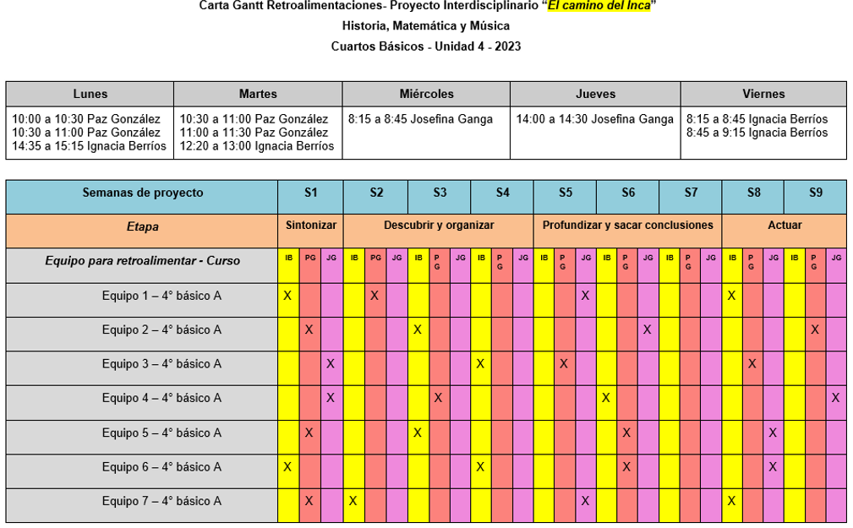

Anexo 9

Consentimiento informados apoderados

Consentimiento Informado

Yo_____________________________________________________________________, apoderado/a de ________________________________________________, curso _____ declaro que he sido informado sobre la invitación a mi pupilo/a y a mi como apoderado/a para participar en una investigación que cuenta con el respaldo de la Facultad de Educación de la Universidad del Desarrollo.
Entiendo que este estudio tiene relación con la metodología de Evaluación formativa y retroalimentación, de la que mi pupilo/a es partícipe. Conozco que su colaboración tiene relación con otorgar opiniones sobre esta metodología y evaluar las mejoras que se planteen.
Declaro conocer que la información registrada será confidencial, y que el nombre de mi pupilo/a será asociado a un número de serie, lo que significa que las respuestas no podrán ser reconocidas por otras personas ni tampoco ser identificadas en la fase de publicación de resultados.

Sí. Acepto voluntariamente que mi pupilo/a participe en este estudio.

Firma apoderado/a:

